
Fakulta riadenia a informatiky

Softvérová aplikácia na analýzu korelácie medzi spánkom a pohybom

Diplomová práca

Bc. Daniel Lieskovský
Študijný program: Biomedicínska informatika
Študijný odbor: Informatika
Školiace pracovisko: Žilinská univerzita v Žiline,
Vedúci diplomovej práce: prof. Ing. Elena Zaitseva, PhD.
Žilina 2026

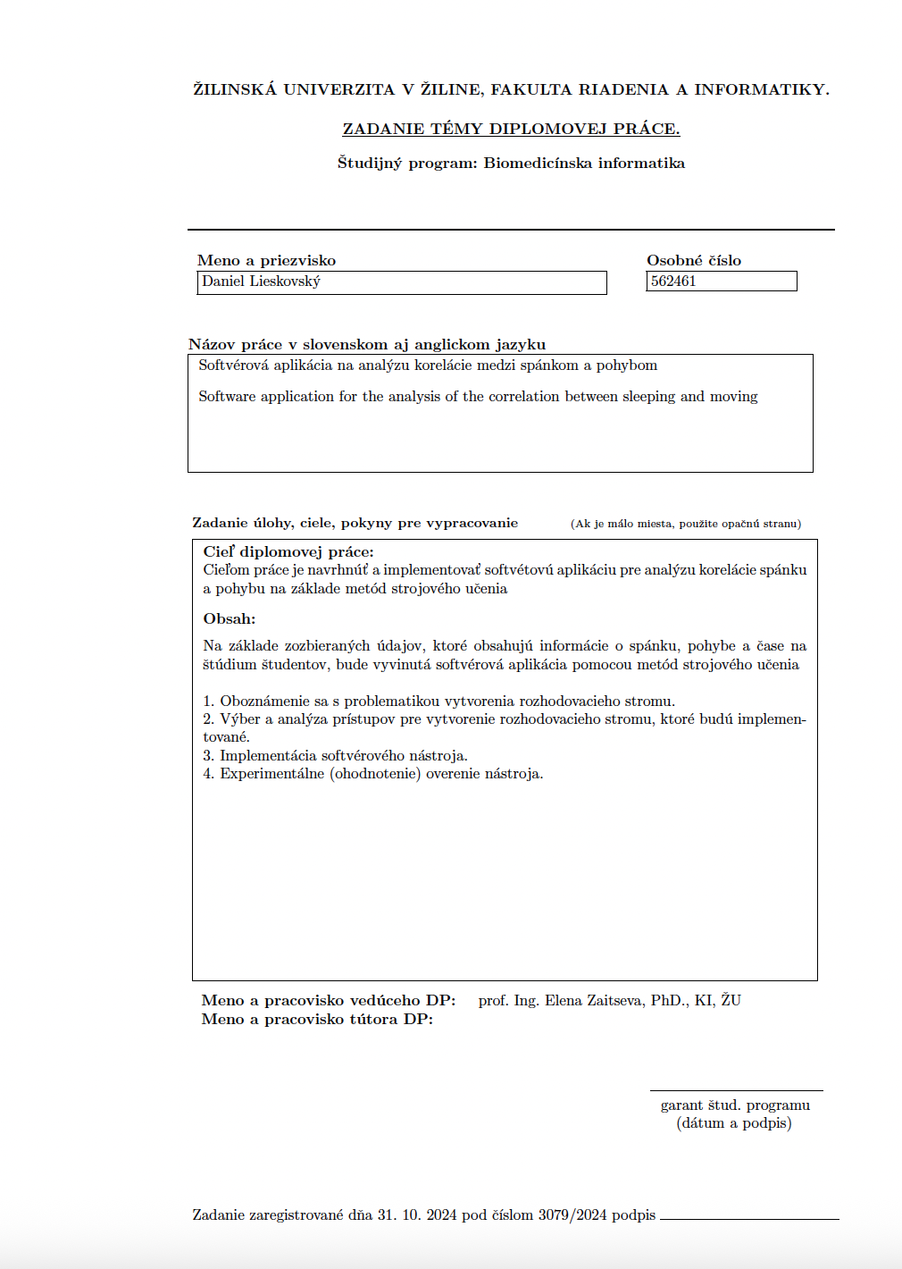

Čestné vyhlásenie
Vyhlasujem, že som zadanú diplomovú prácu vypracoval samostatne, pod odborným vedením vedúceho práce/školiteľa a používal som len literatúru uvedenú v práci.
Vyhlasujem, že som pri vypracúvaní predloženej záverečnej práce využil nástroje umelej inteligencie ChatGPT-5.3 výhradne na účely generovania námetov na štruktúru práce a objasňovanie nezrovnalostí v danej problematike.
Potvrdzujem, že výsledný text práce je mojim autorským dielom, za jeho odbornú náplň nesiem plnú zodpovednosť a žiadna časť práce nebola prevzatá z výstupu umelej inteligencie bez kritického zhodnotenia a riadneho citovania v súlade s etickými princípmi.

Žilina 10. apríla 2026

podpis

Poďakovanie
Týmto by som sa chcel úprimne poďakovať vedúcej tejto diplomovej práce prof. Ing. Elene Zaitseve, PhD., za odborné vedenie, cenné rady a hlavne trpezlivosť, ktorú mi počas vypracovávanie práce poskytovala.

Abstrakt
LIESKOVSKÝ, Daniel: Softvérová aplikácia na analýzu korelácie medzi spánkom a pohybom. [Diplomová práca] – Žilinská univerzita v Žiline. Fakulta riadenia a informatiky. – Školiteľ/Vedúci: prof. Ing. Elena Zaitseva, PhD., Žilinská univerzita v Žiline. Fakulta riadenia a informatiky, Katedra informatiky.

Práca sa sústreďuje na návrh a implementáciu softvérovej aplikácie určenej na analýzu korelácie medzi spánkom a pohybovou aktivitou. Jej cieľom je spracovať a analyzovať získané dáta obsahujúce informácie o spánkových návykoch, pohybovej aktivite a ďalších faktoroch životného štýlu.
Pri riešení problému je využitá metóda rozhodovacích stromov, ktorá umožňuje vytvoriť model vzťahov medzi jednotlivými premennými a poskytuje interpretovateľnú reprezentáciu získaných znalostí. Výsledky tejto analýzy sú následne využité v softvérovej aplikácii, ktorá umožňuje ich prehľadnú prezentáciu a interpretáciu.
Základom analýzy sú dáta získané prostredníctvom dotazníka zameraného na spánkové návyky, fyzickú aktivitu a ďalšie aspekty životného štýlu, ktoré môžu potenciálne ovplyvňovať spánok alebo pohybovú aktivitu. Tieto dáta prechádzajú procesom predspracovania a následne slúžia ako vstup pre metódy strojového učenia, ktorých výsledky umožňujú identifikovať vzťahy medzi jednotlivými premennými.
Kľúčové slová: strojové učenie, rozhodovacie stromy, analýza dát, spánok, fyzická aktivita

Abstract
LIESKOVSKÝ, Daniel: Software Application for the Analysis of Correlation between Sleep and Physical Activity. [Master’s Thesis] – University of Žilina. Faculty of Management Science and Informatics. – Supervisor: prof. Ing. Elena Zaitseva, PhD., University of Žilina. Faculty of Management Science and Informatics, Department of Informatics.

The thesis focuses on the design and implementation of a software application intended for the analysis of the correlation between sleep and physical activity. Its aim is to process and analyze collected data containing information about sleep habits, physical activity, and other lifestyle factors.
The problem is addressed using the decision tree method, which makes it possible to create a model of relationships between individual variables and provides an interpretable representation of the acquired knowledge. The results of this analysis are subsequently utilized in a software application that enables their clear presentation and interpretation.
The analysis is based on data obtained through a questionnaire focused on sleep habits, physical activity, and other aspects of lifestyle that may potentially influence sleep or physical activity. These data undergo a preprocessing phase and subsequently serve as input for machine learning methods, whose results enable the identification of relationships between the examined variables.

Keywords: machine learning, decision trees, data analysis, sleep, physical activity.

Obsah
Úvod 11
1 Spánok a fyzická aktivita v kontexte životného štýlu 12
1.1 Informatika, medicína a životný štýl 12
1.2 Význam fyzickej aktivity pre zdravie 12
1.3 Odporúčaná úroveň fyzickej aktivity 13
1.4 Spánok a jeho význam pre organizmus 15
1.5 Odporúčaná dĺžka spánku 16
1.6 Vzťah medzi spánkom a fyzickou aktivitou 17
2 Strojové učenie 19
2.1 Typy strojového učenia 19
2.2 Predspracovanie dát 20
2.3 Rozhodovacie stromy 21
2.4 Vyhodnocovanie modelu 22
3 Výber a analýza prístupov pre tvorbu modelu 25
3.1 Charakteristika dát 25
3.2 Predspracovanie dát 26
3.2.1 Úprava cieľovej premennej 26
3.2.2 Odstránenie riadkov bez hodnoty cieľovej premennej 27
3.2.3 Automatická detekcia potencionálne nevhodných stĺpcov 28
3.2.4 Kontrola korelácie 28
3.3 Variácie vstupného súboru 29
3.3.1 Verzia bez času a dátumu vyplnenia dotazníku 29
3.3.2 Verzia bez vysoko korelovanej premennej 31
3.3.3 Verzia s priemerným spánkom za týždeň 32
3.3.4 Verzia s jednotným bicyklovaním ako spôsobom dopravy 32
3.3.5 Verzia s odstránením počtu dní vykonávania fyzickej aktivity 33
4 Tvorba a vyhodnotenie modelov rozhodovacieho stromu 35
4.1 Všeobecný postup tvorby modelu 35
4.1.1 Určenie veľkosti podmnožín pre krížovú validáciu 36
4.1.2 Návrh postupu tvorby modelu 37
4.1.3 Definovanie množiny parametrov na výber najvhodnejšej konfigurácie 38
4.1.4 Ladenie modelu 39
4.2 Model pre klasifikáciu dĺžky spánku 41
4.2.1 Vyvažovanie dát pomocou metódy SMOTE 41
4.2.2 Výsledná konfigurácia modelu 42
4.2.3 Reprezentácia výsledného rozhodovacieho stromu 43
4.2.4 Interpretácia výsledného rozhodovacieho stromu 44
4.2.5 Vyhodnotenie výsledkov modelu pre klasifikáciu dĺžky spánku 47
4.3 Modely pre klasifikáciu pohybovej aktivity 49
4.3.1 Vyvažovanie dát pomocou metódy RandomOverSampler 49
4.3.2 Výsledné konfigurácie jednotlivých modelov 50
4.3.3 Interpretácia výsledných modelov 51
4.3.4 Vyhodnotenie výsledkov pre klasifikáciu pohybovej aktivity 54
5 Asociačné pravidlá 55
5.1 Implementácia generovania asociačných pravidiel 55
5.1.1 Úprava vstupného dátového súboru 55
5.1.2 Skript na generáciu asociačných pravidiel 57
5.1.2.1 One-hot encoding 57
5.1.2.2 Apriori algoritmus 58
5.1.2.3 Výsledné generovanie asociačných pravidiel 59
5.1.3 Interpretácia výsledných asociačných pravidiel 60
5.1.3.1 Asociačné pravidlá pre respondentovu zdravotnú stránku 60
5.1.3.2 Asociačné pravidlá pre spánok počas pracovného týždňa 61
5.1.3.3 Asociačné pravidlá pre spánok počas víkendu 63
5.1.3.4 Asociačné pravidlá pre dostatok fyzickej aktivity 65
5.1.3.5 Asociačné pravidlá pre spánok cez pracovný týždeň a zároveň pocitu po zdravotnej stránke 67
6 Implementácia softvérového nástroja 69
6.1 Architektúra aplikácie 69
6.1.1 Dotazníková časť aplikácie 69
6.1.2 Sumarizačná časť aplikácie 71
6.1.3 Odporúčacia časť aplikácie 71
6.2 Zhodnotenie implementovanej aplikácie 72
Záver 73
Zoznam použitej literatúry 75

Zoznam obrázkov
Obrázok 1 - Príklad rozhodovacieho stromu 22
Obrázok 2 - Príklad výsledného rozhodovacieho stromu zo súboru dotaznik_merged_wo_date_and_time.csv 31
Obrázok 3 - Príklad výsledného rozhodovacieho stromu zo súboru dotaznik_merged_wo_dateTime_feeling_today.csv 31
Obrázok 4 - Príklad výsledného rozhodovacieho stromu zo súboru dotaznik_merged_wo_dateTime_feelingToday_sleepAvg.csv 32
Obrázok 5 - Príklad výsledného rozhodovacieho stromu zo súboru Dotazník_merged_wo_dateTime_feelingToday_sleepAvg_sumBike.csv 33
Obrázok 6 - Príklad výsledného rozhodovacieho stromu zo súboru Dotazník_merged_wo_dateTime_feelingToday_sleepAvg_sumBike_deletedDayOfExcercise.csv 34
Obrázok 7 - Deklarácia premennej param_grid 38
Obrázok 8 - Deklarácia premennej grid s použitím GridSearchCV 40
Obrázok 9 - Deklarácia triedy Pipeline pre klasifikáciu dĺžky spánku 42
Obrázok 10 - Výsledná konfigurácia modelu pre dĺžku spánku 42
Obrázok 11 - Príklad textového výpisu výsledného stromu 43
Obrázok 12 - Príklad grafickej reprezentácie výsledného stromu za pomoci plot_tree 44
Obrázok 13 - Grafická reprezentácia stromu pomocou Graphviz 44
Obrázok 14 - Prvé úrovne výsledného stromu 45
Obrázok 15 - Ľavá časť druhej úrovne výsledného stromu 45
Obrázok 16 - Pravá časť druhej úrovne stromu 45
Obrázok 17 - Matica zámen modelu pre spánok 48
Obrázok 18 - Pipeline trieda pre klasifikáciu pohybovej aktivity 50
Obrázok 19 - Výsledný model klasifikácie nenáročnej fyzickej aktivity 52
Obrázok 20 - Rozhodovací strom pre klasifikáciu náročnej fyzickej aktivity 53
Obrázok 21 - Použitie techiniky One-hot encoding 57
Obrázok 22 - Apriori algoritmus 58
Obrázok 23 - Generovanie asociačných parametrov 59
Obrázok 24 - Výstup asociačných pravidiel pre zlý zdravotný pocit 60
Obrázok 25 - Grafické znázornenie výsledných asociačných pravidiel pre dobrý pocit zo zdravotnej stránky 61
Obrázok 26 - Asociačné pravidlá pre nedostatok spánku cez pracovný týždeň 62
Obrázok 27 - Výsledné asociačné pravidlá pre dostatočnú spánkovú kategóriu 63
Obrázok 28 - Asociačné pravidlá pre dostatočný spánok cez víkend 64
Obrázok 29 - Asociačné pravidlá pre dostatok fyzickej aktivity 66
Obrázok 30 - Asociačné pravidlá pre zlý pocit a nedostatok spánku 67
Obrázok 31 - Asociačné pravidlá pre dostatok spánku a dobrý zdravotný pocit 68
Obrázok 32 - Asociácie nadmerného spánku a dobrého zdravotného pocitu 68
Obrázok 33 - Otázka v slovenskom jazyku v rámci dotazníkovej časti 70
Obrázok 34 - Anglická verzia dotazníkovej časti 70
Obrázok 35 - Ukážka sumáru po vyplnení celého dotazníka 71
Obrázok 36 - Predikcia spánku v odporúčacej časti 71
Obrázok 37 - Odporúčania pre respondenta so zlým pocitom po zdravotnej stránke 72

Zoznam tabuliek
Tabuľka 1 - Odporúčania fyzickej aktivity 14
Tabuľka 2 - Odporúčané dĺžky spánku 17
Tabuľka 3 - Prehľad metrík používaných pri hodnotení klasifikačných modelov 23
Tabuľka 4 - Prehľad premenných dátového súboru 26
Tabuľka 5 - Finálne konfigurácia modelov pre klasifikáciu pohybovej aktivity 51
Tabuľka 6 - Vyhodnotenie výsledných modelov pre klasifikáciu pohybovej aktivity 54

Zoznam skratiek
Skratka | Anglický význam |  |  |  | Slovenský význam
WHO | World Health Organization |  |  |  | Svetová zdravotnícka organizácia
REM | Rapid Eye Movement |  |  |  | Rýchly pohyb očí
NREM | Non-Rapid Eye Movement |  |  |  | Pomalý pohyb očí
CSV | Comma-Separated values |  |  |  | Hodnoty oddelené čiarkou
TN | True negative |  |  |  | Pravdivo negatívne
TP | True positive |  |  |  | Pravdivo pozitívne
FP | False positive |  |  |  | Falošne pozitívne
FN | False negative |  |  |  | Falošne negatívne

Slovník pojmov

Dataset: Dátový súbor obsahujúci dáta určitého merania alebo pozorovania
Framework: softvérová štruktúra, kolekcia nástrojov a knižníc a pravidiel, ktorá poskytuje základ pre vývoj aplikácií
Algoritumus: konečná a presne definovaná postupnosť krokov
Klasifikátor: algoritmus alebo funkcia, ktorá priradí určitému vstupu jednu z vopred definovaných tried

Úvod
Spánok a fyzická aktivita patria medzi dôležité faktory ovplyvňujúce zdravie a kvalitu života človeka. Ich vzájomný vzťah je predmetom záujmu mnohých výskumov, keďže pravidelný pohyb môže mať pozitívne účinky na kvalitu spánku a naopak jeho nedostatok môže ovplyvňovať fyzickú výkonnosť alebo ochotu venovať sa pohybovým aktivitám. Okrem týchto faktorov však môžu spánok a pohyb ovplyvňovať aj iné aspekty životného štýlu, ako napríklad štúdium, práca, nastavený denný režim alebo celkové návyky jednotlivca.
Analýza vzťahov jednotlivých faktorov životného štýlu je relatívne komplexný problém, ktorý si vyžaduje spracovávanie a vyhodnocovanie veľkého množstva dát. V súčasnosti na takýto zložitý problém sú využívané výpočtové technológie a prostredníctvom nich metódy strojového učenia, ktoré umožňujú identifikovať vzťahy medzi premennými a vytvárať modely popisujúce vzájomné závislosti.
Jednou z takýchto metód sú rozhodovacie stromy. Táto metóda umožňuje vytvoriť model vzťahov medzi jednotlivými premennými a zároveň poskytuje interpretovateľnú reprezentáciu získaných znalostí.
Cieľom tejto diplomovej práce je návrh a implementácia softvérovej aplikácie určenej na analýzu korelácie medzi spánkom a pohybovou aktivitou. Aplikácia spracováva a analyzuje dáta obsahujúce informácie o spánkových návykoch, fyzickej aktivite a ďalších faktoroch životného štýlu.
Základom analýzy sú dáta získané prostredníctvom dotazníka zameraného na spánkové návyky, fyzickú aktivitu a ďalšie aspekty životného štýlu, ktoré môžu figurovať ako ovplyvňujúce premenné. Tieto dáta je potrebné najskôr predspracovať a takto predspracované dáta následne slúžia ako vstup pre metódy strojového učenia, ktorých výsledky umožňujú identifikovať vzťahy medzi jednotlivými premennými. Výsledky analýzy sú následne prezentované prostredníctvom softvérovej aplikácie, ktorá umožňuje ich prehľadnú interpretáciu.

Spánok a fyzická aktivita v kontexte životného štýlu

Informatika, medicína a životný štýl
V súčasnosti zohráva informatika významnú úlohu aj v oblasti medicíny a výskumu životného štýlu. Rýchly rozvoj informačných technológií, obrovské množstvo dostupných dát a zdokonaľovanie nástrojov na ich spracovanie umožňujú efektívne pracovať s rozsiahlymi súbormi zdravotných údajov. Kombinácia rastúceho výpočtového výkonu a veľkých objemov dát zároveň vytvára priestor pre využitie algoritmov strojového učenia s cieľom zlepšovania zdravotnej starostlivosti (1). Vďaka pokročilým metódam spracovania dát a technikám strojového učenia je možné analyzovať veľké množstvo zdravotných údajov a identifikovať vzťahy medzi rôznymi faktormi, ako sú spánok, fyzická aktivita a ďalšie aspekty životného štýlu.
Význam informatických prístupov sa prejavuje aj v tvorbe softvérových nástrojov a aplikácií zameraných na monitorovanie a zlepšovanie životného štýlu. Takéto aplikácie umožňujú používateľom sledovať ich každodenné návyky, ako napríklad úroveň fyzickej aktivity alebo kvalitu spánku, a poskytujú im spätnú väzbu vo forme odporúčaní. Týmto spôsobom môžu prispieť k zvyšovaniu povedomia o vlastnom zdravotnom stave a podporiť pozitívne zmeny v správaní jednotlivca.
Takýto prístup prispieva k hlbšiemu pochopeniu komplexných procesov, ktoré ovplyvňujú zdravie človeka a umožňuje odhaliť skryté závislosti medzi jednotlivými premennými. Takéto niečo je pomocou tradičných prístupov veľmi ťažko uchopiteľné. Získané poznatky následne slúžia ako podpora pri rozhodovaní sa v pri prevencií, diagnostike a celkovému manažmentu zdravia, pričom dbajú na konkrétneho jedinca a prispôsobujú odporúčania jeho konkrétnym potrebám.

Význam fyzickej aktivity pre zdravie
Fyzická aktivita predstavuje jeden z kľúčových determinantov zdravia a tým aj celkovej kvality života. Podľa Svetovej zdravotníckej organizácie (WHO) zahŕňa fyzická aktivita akýkoľvek telesný pohyb produkovaný kostrovými svalmi, ktorý vedie k energetickému výdaju (2). Zahŕňa pritom široké spektrum pohybových činností vykonávaných počas voľného času, pri presune z miesta na miesto alebo ako súčasť pracovných aktivít jednotlivca (3). V kontexte dnešného sedavého životného štýlu, nadobúda význam fyzickej aktivity ešte väčšiu dôležitosť.
Pravidelná pohybová aktivita má preukázateľne pozitívny vplyv na fungovanie viacerých systémov ľudského organizmu. Výskumy poukazujú na to, že dostatočná úroveň fyzickej aktivity prispieva k zlepšeniu kardiovaskulárneho zdravia, zvyšuje výkonnosť srdca a pľúc a podporuje efektívnejšie prekrvenie organizmu (3). Zároveň má významný vplyv na metabolické procesy, pričom napomáha regulácii hladiny glukózy v krvi a znižuje riziko inzulínovej rezistencie. Týmto spôsobom zohráva dôležitú úlohu v prevencii metabolických ochorení, najmä diabetes mellitus 2. typu (2).
Okrem toho fyzická aktivita výrazne prispieva k udržaniu optimálnej telesnej hmotnosti jedinca a prevencií obezity, ktorá v posledných rokoch patrí k výrazným zdravotným problémom ľudstva. Nedostatok pohybu je spájaný so zvýšeným rizikom vzniku viacerých chronických ochorení, vrátane kardiovaskulárnych ochorení, niektorých typov nádorových ochorení či ochorení pohybového aparátu (2). Pravidelný pohyb zároveň podporuje pevnosť kostí, zvyšuje svalovú silu a zlepšuje koordináciu a celkovú fyzickú kondíciu jednotlivca.
Význam fyzickej aktivity však netreba obmedzovať len na fyzický aspekt. V posledných rokoch sa čoraz viac pozornosti venuje jej vplyvu na duševné zdravie. Viaceré štúdie naznačujú, že pravidelný pohyb môže prispievať k znižovaniu stresu, úzkosti a symptómov depresie (4). Takýto efekt je vysvetľovaný kombináciou biologických faktorov, ako uvoľňovanie endorfínov a psychologických faktorov, ako je zlepšenie sebahodnotenia a socializácia. Fyzická aktivita tak predstavuje významný nástroj na udržanie psychickej pohody a skrze tento aspekt aj celkovej kvality života.
Fyzická aktivita má taktiež významný prínos ku kvalite spánku, ktorý neodmysliteľne patrí k dôležitým faktorom zdravého životného štýlu. Výskumy naznačujú, že pravidelný pohyb môže prispievať k rýchlejšiemu zaspávaniu, zlepšeniu kvality spánku a efektívnejšej regenerácii organizmu počas nočného odpočinku.
Z týchto uvedených faktorov vyplýva, že fyzická aktivita je výrazný faktor, ovplyvňujúci zdravie človeka. Jej pravidelné vykonávanie je dôležité nielen z hľadiska prevencie ochorení, ale aj z celkovej kvality života.

Odporúčaná úroveň fyzickej aktivity
Napriek preukázaným prínosom fyzickej aktivity značná časť populácie nedosahuje odporúčanú úroveň pohybovej aktivity. Podľa údajov Svetovej zdravotníckej organizácie (WHO) významný podiel dospelých nespĺňa minimálne odporúčania pre fyzickú aktivitu, čo predstavuje závažný problém verejného zdravia (2). Medzi hlavné faktory zodpovedajúce za pokles úrovne pohybovej aktivity patria sedavý spôsob života, technologický pokrok ľudstva a zmeny v pracovnej sfére.
Z uvedených dôvodov je preto nutné odporučiť istú úroveň fyzickej aktivity, ktorá prispieva k udržaniu zdravého životného štýlu. Tieto odporúčania sú formulované odbornými organizáciami, pričom najvýznamnejšie smernice poskytuje Svetová zdravotnícka organizácia.
Podľa WHO by mali dospelí vykonávať minimálne 150 až 300 minút stredne intenzívnej fyzickej aktivity týždenne alebo 75 až 150 minút vysoko intenzívnej fyzickej aktivity týždenne (5). Tieto hodnoty predstavujú optimálnu dĺžku fyzickej aktivity na dosiahnutie zdravotných prínosov, pričom vyššia hranica tejto hodnoty môže viesť k ďalšiemu zlepšeniu zdravotného stavu. Tieto odporúčania zároveň zdôrazňujú pravidelnosť fyzickej aktivity, pričom by mala byť rozdelená do viacerých dní v priebehu týždňa.
Čo si však predstaviť pod stredne a čo pod vysoko intenzívnu fyzickú aktivitu? Medzi stredne náročnú aktivitu môžeme zaradiť rýchla chôdza, rekreačná cyklistika alebo korčuľovanie a naopak vysoko intenzívna fyzická aktivita zahŕňa beh, plávanie alebo bojové športy (6). Takéto stredne náročné aktivity mierne zvyšujú srdcový tep, zrýchľujú dýchanie a navodzujú pocit tepla. Pri stredne náročnej aktivite by človek zvládať udržať konverzáciu na rozdiel od vysoko intenzívnej fyzickej aktivity, kedy človek nie je schopný povedať viac než pár slov.
Okrem aeróbnej aktivity je odporúčané taktiež medzi fyzické aktivity zaradiť aj silové cvičenia na hlavné svalové skupiny a to minimálne dvakrát do týždňa (6). Tieto aktivity prispievajú k zlepšeniu svalovej kapacity, stability a celkovej funkčnosti organizmu.
Dodržiavanie odporúčanej úrovne fyzickej aktivity predstavuje dôležitý predpoklad pre udržanie zdravia a prevenciu viacerých chronických ochorení. Napriek tomu, že tieto odporúčania sú všeobecne známe, ich implementácia v každodennom živote jednotlivcov je často nedostatočná.
Tabuľka 1 - Odporúčania fyzickej aktivity
Úroveň | Trvanie | Príklad aktivity
Stredná intenzita | 150 až 300 minút | Chôdza, bicyklovanie, tanec, korčuľovanie, štvorhra v tenise
Vysoká intenzita | 75 až 150 minút | Beh, plávanie, bojové športy, gymnastika
Silový tréning | Aspoň dvakrát za týždeň | Joga, pilates, cvičenie s činkami

Spánok a jeho význam pre organizmus
Spánok radíme medzi základné biologické potreby človeka, ktoré zohrávajú úlohu pri zabezpečení správneho fungovania organizmu. de o prirodzený, periodicky sa opakujúci stav charakterizovaný zníženou úrovňou vedomia, obmedzenou reakciou na podnety a špecifickými fyziologickými procesmi (7). Spánok tvorí nevyhnutnú súčasť regenerácie organizmu, obnovu fyzickej aj psychickej sily a udržanie celkovej homeostázy.
Z fyziologického pohľadu počas spánku dochádza k množstvu dôležitých procesov. Dochádza k regenerácii buniek, obnove energetických zásob a regulácii hormonálnych procesov (8). Významnou súčasťou spánku je produkcia rastového hormónu, ktorá je najintenzívnejšia počas hlbokej fázy spánku. Spánok zároveň ovplyvňuje činnosť imunitného systému, pričom jeho nedostatok môže viesť k zníženej obranyschopnosti organizmu a vyššej náchylnosti na ochorenia (8).
Náš spánok je zložený s viacerých fáz, ktoré sa počas noci cyklicky opakujú. Základné delenie zahŕňa NREM a REM fázy. NREM spánok pozostáva z viacerých štádií, pričom najhlbšie štádiá sú spojené s intenzívnou regeneráciou organizmu zatiaľ čo REM spánok je charakteristický zvýšenou aktivitou mozgu a zohráva významnú úlohu pri spracovaní informácií, konsolidácii pamäti a učení (7).
Spánok má taktiež zásadný vplyv na kognitívne funkcie a to konkrétne na pamäť, pozornosť a schopnosť učiť sa. Počas spánku dochádza k spracovaniu a upevňovaniu informácií získaných počas dňa, čo prispieva k efektívnejšiemu učeniu a lepšiemu rozhodovaniu (9). Nedostatok spánku môže viesť k zníženej koncentrácii, zhoršenej výkonnosti a zvýšenému riziku chýb.
Význam spánku sa výrazne prejavuje aj v oblasti duševného zdravia. Nedostatočný alebo nekvalitný spánok je spájaný so zvýšeným výskytom stresu, úzkosti a depresie (9). Naopak, dostatočný spánok prispieva k lepšej regulácii emócií a vyššej odolnosti voči stresovým situáciám.
Spánok má taktiež významný vplyv na metabolické procesy a energetickú rovnováhu organizmu. Nedostatok spánku môže viesť k narušeniu hormonálnej regulácie, napríklad k zmenám v hladinách leptínu a ghrelínu, ktoré ovplyvňujú pocit hladu a sýtosti, ktoré následne môžu následne viesť k zvýšenému príjmu potravy a riziku vzniku obezity (10).
Pravidelná fyzická aktivita môže prispievať k zlepšeniu kvality spánku, zatiaľ čo nedostatok spánku môže negatívne ovplyvniť fyzickú výkonnosť a motiváciu k pohybu (11).

Odporúčaná dĺžka spánku
Dostatočná dĺžka spánku predstavuje jeden zo základných predpokladov pre udržanie fyzického a duševného zdravia. Optimálna dĺžka spánku je individuálna od potrieb jednotlivca, životného štýlu a aj veku no aj napriek tomu existujú všeobecné odporúčania, ktoré definujú minimálne a optimálne hodnoty spánku pre správne fungovanie organizmu.
Podľa odborných štúdií by dospelý človek mal spať približne 7 až 9 hodín denne, pričom tento rozsah je považovaný za optimálny pre väčšinu populácie (12). Kratší spánok, najmä menej ako 6 hodín denne, je spájaný so zvýšeným rizikom viacerých ochorení, vrátane kardiovaskulárnych ochorení, metabolických porúch a zníženej imunity (13).
Odporúčaná dĺžka spánku sa líši podľa vekových skupín. Výskumy ukazujú, že deti a adolescenti potrebujú viac spánku ako dospelí, pričom odporúčaná dĺžka sa pohybuje približne v rozmedzí 8 až 10 hodín denne a naopak, u starších ľudí môže byť potrebná dĺžka spánku mierne nižšia, pričom dôležitejšiu úlohu zohráva jeho kvalita (14).
Okrem samotnej dĺžky je dôležitá aj kvalita a pravidelnosť spánku. Pravidlený spánkový režim prispieva k zlepšeniu celkovej kvality spánku no naopak, nepravidelný režim alebo časté prerušovanie spánku môžu negatívne ovplyvniť regeneráciu organizmu aj pri dostatočnej dĺžke spánku (12).
Dlhodobý nedostatok spánku je spájaný so zníženou kognitívnou výkonnosťou, poruchami pozornosti a zvýšeným rizikom vzniku chronických ochorení, ako sú obezita, diabetes alebo kardiovaskulárne ochorenia (13). Na druhej strane, nadmerná dĺžka spánku môže byť taktiež spojená s určitými zdravotnými rizikami. Výskumy naznačujú, že spánok presahujúci 9 hodín denne môže byť indikátorom zdravotných problémov alebo súvisieť so zvýšeným rizikom niektorých ochorení (13).

Tabuľka 2 - Odporúčané dĺžky spánku
Veková kategória | Odporúčaná dĺžka spánku (hodiny/deň)
Novorodenci (0–3 mesiace) | 14 – 17
Dojčatá (4–11 mesiacov) | 12 – 15
Batoľatá (1–2 roky) | 11 – 14
Predškolský vek (3–5 rokov) | 10 – 13
Školský vek (6–13 rokov) | 9 – 11
Adolescenti (14–17 rokov) | 8 – 10
Dospelí (18–64 rokov) | 7 – 9
Starší dospelí (65+ rokov) | 7 – 8

Vzťah medzi spánkom a fyzickou aktivitou
Prepojenie spánku a fyzickou aktivitou zohráva významnú úlohu pri formovaní celkového zdravotného stavu jedinca. Tieto dva faktory životného štýlu sa navzájom ovplyvňujú a ich vzťah je predmetom viacerých výskumov v oblasti medicíny a behaviorálnych vied.
Fyzická aktivita má preukázateľný pozitívny vplyv na kvalitu spánku a výskumy naznačujú, že pravidelný pohyb môže prispievať k rýchlejšiemu zaspávaniu, predĺženiu celkovej dĺžky spánku a zlepšeniu jeho kvality (11). Tento efekt je často vysvetľovaný fyziologickými mechanizmami, ako energetického výdaja, regulácia telesnej teploty alebo vplyv na hormonálnu rovnováhu organizmu. Fyzická aktivita zároveň prispieva k redukcii stresu a úzkosti, ktoré patria medzi časté príčiny porúch spánku.
Na druhej strane, kvalita a dĺžka spánku majú významný vplyv na úroveň fyzickej aktivity jednotlivca a nedostatok spánku môže viesť k zníženej fyzickej výkonnosti, nižšej motivácii k pohybu a zvýšenej únave (13). Okrem toho môže spánková deprivácia ovplyvniť aj kognitívne funkcie, ako je pozornosť alebo rozhodovanie, čo môže nepriamo ovplyvniť schopnosť vykonávať fyzické aktivity alebo dodržiavať pravidelný pohybový režim.
Vzťah spánku a fyzickej aktivity je ovplyvňovaný viacerými faktormi. Napríklad intenzívna fyzická aktivita vykonávaná tesne pred spánkom môže mať u niektorých jedincov negatívny vplyv na zaspávanie, zatiaľ čo u iných môže podporiť kvalitnejší spánok. Rovnako dôležitú úlohu zohráva aj pravidelnosť pohybovej aktivity a jej zaradenie do denného režimu.
Niektoré štúdie poukazujú na obojsmerný charakter vzťahu medzi spánkom a fyzickou aktivitou, pričom zlepšenie jedného z týchto faktorov môže viesť k pozitívnym zmenám v druhom, keďže pravidelná fyzická aktivita podporuje kvalitný spánok a dostatočný spánok zároveň zvyšuje pravdepodobnosť zapojenia sa do pohybových aktivít (11).
V kontexte moderného životného štýlu, ktorý je často charakterizovaný nedostatkom pohybu a nekvalitným spánkom, nadobúda analýza vzťahu medzi týmito faktormi čoraz väčší význam. Identifikácia vzťahov medzi spánkom a fyzickou aktivitou môže prispieť k lepšiemu pochopeniu správania jednotlivcov a umožniť návrh efektívnych opatrení na zlepšenie ich zdravotného stavu.
Z vyššie uvedených informácií je možné tvrdiť, že fyzická aktivita a spánok predstavujú dva úzko prepojené faktory, ktoré ovplyvňujú zdravie a celkovú kvalitu života jedinca. Ich analýza je preto veľmi dôležitý krok pri skúmaní životného štýlu a tvorbe nástrojov, ktoré za pomoci strojového učenia dokážu, už spomínané zdravie a kvalitu, výrazne zlepšiť.

Strojové učenie
Strojové učenie predstavuje oblasť umelej inteligencie, ktorá sa zaoberá návrhom algoritmov schopných učiť sa zo vstupných dát a zlepšovať svoje rozhodovanie bez explicitného naprogramovania (15). V kontexte spracovania dát umožňuje strojové učenie identifikovať vzory, vzťahy a závislosti medzi jednotlivými premennými, ktoré by bolo pri tradičných analytických prístupoch náročné alebo nemožné odhaliť (16).
Základným princípom strojového učenia je vytvorenie modelu na základe historických dát, ktorý je následne schopný predikovať alebo klasifikovať nové, doposiaľ neznáme údaje (15). Medzi kroky tohto procesu môžeme zahrnúť zber dát, predspracovanie, výber vhodného modelu, jeho trénovanie a následné vyhodnotenie. Kvalita výsledného modelu závisí nielen od zvoleného algoritmu, ale aj od kvality a reprezentatívnosti vstupných dát (16).
Strojové učenie nachádza široké uplatnenie v rôznych oblastiach, vrátane medicíny, kde sa využíva napríklad na analýzu zdravotných dát, diagnostiku ochorení alebo predikciu zdravotných rizík (1). V oblasti výskumu životného štýlu možno strojové učenie využiť na analýzu vzťahov medzi faktormi, ako sú spánok, fyzická aktivita alebo stravovacie návyky a následne identifikovať ich vplyv na zdravie jednotlivca.
Z hľadiska metodiky sa strojové učenie delí na niekoľko základných prístupov. Medzi najvýznamnejšie patrí supervised learning (učenie s učiteľom), unsupervised learning (učenie bez učiteľa) a reinforcement learning (posilňované učenie) (15).

Typy strojového učenia
Na základe spôsobu akým model pracuje so vstupnými dátami a akým spôsobom sa učí, je možné strojové učenie rozdeliť do niekoľkých kategórií. Medzi najvýznamnejšie prístupy patrí supervised learning (učenie s učiteľom), unsupervised learning (učenie bez učiteľa) a reinforcement learning (posilňované učenie) (15).
Supervised learning predstavuje prístup, pri ktorom model pracuje s označenými dátami (labeled data), teda s takými, kde je známa výstupná hodnota. Cieľom je naučiť model mapovanie medzi vstupnými premennými a výstupom tak, aby bol schopný predikovať správne hodnoty pre nové dáta (15). Tento typ je najčastejšie využívaný pri klasifikačných a regresných úlohách, pričom medzi klasické algoritmy patria rozhodovanie stromy alebo lineárna regresia.
Unsupervised learning pracuje s neoznačenými dátami (unlabeled data) pri ktorých nie je známy výstup. Cieľom tohoto prístupu je identifikovať skryté štruktúry, vzory alebo zoskupenia v dátach (17). Využitie tohoto prístupu môžeme pozorovať pri úlohách zhlukovania (clustering), redukciách dimenzie dát alebo asociačných pravidlách (association rules). K typickým algoritmom patria apríklad k-means alebo hierarchické zhlukovanie.
Reinforcement learning je špecifický prístup, pri ktorom sa model učí na základe interakcie s prostredím. Model (agent) vykonáva akcie a na základe spätnej väzby vo forme odmeny alebo trestu upravuje svoje správanie s cieľom maximalizovať celkový zisk (15). Prístup tohoto typu môžeme nájsť v oblasti robotiky alebo autonómnych systémov.

Predspracovanie dát
Predspracovanie dát (data preprocessing) predstavuje jeden z najdôležitejších krokov v procese strojového učenia. Kvalita vstupných dát má zásadný vplyv na výslednú výkonnosť modelu, pričom nevhodne pripravené dáta môžu viesť k nepresným alebo skresleným výsledkom (16). Hlavným cieľom je pretransformovať dáta do takej podoby, ktorá je vhodná pre následnú analýzu a trénovanie modelu.
Tento proces so sebou nesie veľa úskalí a jedným z nich je prítomnosť chýbajúcich hodnôt. Takého hodnoty môžu vznikať pri neúplnom zbere dát alebo pri chybách, pri ich zaznamenávaní. Existuje viacero prístupov k riešeniu tohto problému, medzi ktoré patrí odstránenie neúplných záznamov alebo doplnenie chýbajúcich hodnôt pomocou rôznych metód, ako je napríklad priemer, medián alebo pokročilejšie imputácie (17).
Ďalším dôležitým krokom k úspešnému predspracovaniu dát je ich transformácia. Keďže väčšina algoritmov strojového učenia pracuje s číselnými hodnotami, je potrebné previesť kategorizované údaje do číselnej podoby. Toto je možné spraviť pomocou rôznych techník, medzi ktoré patrí zakódovanie kategórií. Okrem toho môže byť potrebné upraviť rozsah hodnôt jednotlivých premenných prostredníctvom normalizácie alebo štandardizácie, čím sa zabezpečí, že jednotlivé atribúty budú mať porovnateľný vplyv na model (16).
Významným krokom k čo najlepším dátam je nepochybne aj identifikácia a odstránenie nerelevantných alebo redundantných premenných. Niektoré z atribútov môžu obsahovať málo informácií alebo byť silne korelované s iným atribútom, čo môže negatívne ovplyvniť výsledný model. Výber relevantných premenných (feature selection) prispieva k zjednodušeniu modelu, zlepšeniu jeho interpretovateľnosti a často aj k zvýšeniu jeho presnosti (17).
Pri práci tiež môže nastať scenár, pri ktorom nebudeme mať jednotlivé triedy v dátach zastúpené rovnomerne, teda vznikne problém nevyvážených dát. Tento problém môže viesť k tomu, že výsledný model bude preferovať silne zastúpené triedy a tie málo zastúpené bude ignorovať. Na jeho riešenie sa využívajú rôzne techniky, ako napríklad oversampling, undersampling alebo generovanie syntetických dát (16).
Nevyhnutným krokom, v rámci predspracovania dát, je rozdelenie na tréningovú a testovaciu množinu (train-test split). Toto umožňuje objektívne vyhodnotiť spoľahlivosť modelu na dátach, ktoré neboli použité pri jeho trénovaní.
Z uvedeného vyplýva, že predspracovanie dát predstavuje kľúčovú fázu v procese strojového učenia, ktorá má zásadný vplyv na kvalitu výsledného modelu. Správne vykonané predspracovanie umožňuje eliminovať nedostatky v dátach a pripraviť ich pre efektívne využitie v analytických a predikčných úlohách.

Rozhodovacie stromy
Rozhodovacie stromy predstavujú jednu zo základných metód supervised learning, ktorá sa využíva najmä pri klasifikačných a regresných úlohách. Ide o intuitívny a interpretovateľný model, ktorý umožňuje reprezentovať rozhodovací proces vo forme stromovej štruktúry (15). Práve vďaka tejto štruktúre a prehľadnosti, patria rozhodovacie stromy k často využívaným prvkom pri analýze dát a to najmä v prípadoch, kedy chceme dať dôraz na interpretáciu výsledkov.
Základný princíp pri tvorbe rozhodovacieho stromu je postupné delenie dát na menšie časti na základe hodnôt jednotlivých premenných. Tento proces je realizovaný skrze rozhodovacie uzly, ktoré predstavujú otázky na konkrétnu vlastnosť dát a vetiev, ktoré reprezentujú možné výsledky daného rozhodnutia.
Pri tvorbe rozhodovacieho stromu je potrebné určiť, podľa akého atribútu sa dáta v jednotlivých krokoch ďalej vetvia. Tento výber sa realizuje skrze kritéria merajúce kvalitu rozdelenia dát. Medzi najčastejšie používané kritériá patria entropia (entropy) a Giniho index (Gini impurity) (17). Cieľom je vybrať taký atribút, ktorý dáta rozdelí najlepšie do homogénnych skupín.
Hlavnou výsadou rozhodovacieho stromu je jeho interpretovateľnosť. Výsledný model je jednoducho vyzualizovateľný a analyzovateľný, pričom jednotlivé pravidlá sú zrozumiteľné aj pre jedincov bez znalosti problematiky rozhodovacích stromov, respektíve strojového učenia ako takého. Táto vlastnosť je kľúčová v oblastiach ako je zdravotníctvo, kde je potrebné jasne vysvetľovať dôvody pre jednotlivé rozhodnutia modelu.
Na druhej strane majú rozhodovacie stromy aj určité nevýhody. Jednou takouto nevýhodou je tendencia k preučeniu (overfitting), keď sa model až príliš prispôsobí tréningovej množine dát a tým stráca schopnosť generalizácie na nových dátach. Tento problém je možné riešiť napríklad obmedzením hĺbky stromu alebo nastavením minimálneho počtu vzoriek v uzloch (15).
Rozhodovacie stromy sú tiež citlivé na čo i len malé zmeny v dátach, ktoré môžu viesť k výrazne odlišnej štruktúre stromu. Napriek tomu však predstavujú silný nástroj, ktorý je vhodný na rôzne typy dát a nevyžaduje rozsiahle predspracovanie.
V kontexte tejto práce je rozhodovací strom použitý na analýzu vzťahov medzi spánkom, fyzickou aktivitou a ostatnými premennými. Jeho hlavnou výhodou je už spomínaná identifikovateľnosť a prezentovateľnosť jednotlivých vzťahov v prehľadnej forme, čo umožňuje ich lepšie pochopenie.
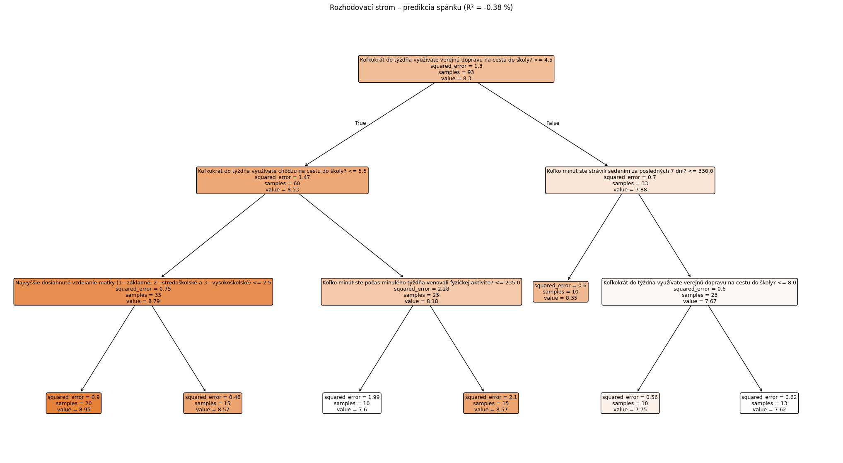
Obrázok 1 - Príklad rozhodovacieho stromu

Vyhodnocovanie modelu
Dôležitou fázou procesu strojového učenia predstavuje vyhodnocovanie modelu, ktorej cieľom je posúdiť kvalitu a spoľahlivosť výsledného modelu. Správne vyhodnotenie umožňuje overiť, do akej miery je model schopný generalizovať na nové dáta a poskytovať presné predikcie (15).
Základom pri procese vyhodnocovania spoľahlivosti modelu tvorí rozdelenie dát na tréningovú a testovaciu množinu (train-test split). Model používa tréningovú časť na trénovanie a následne použije dáta testovacej množiny, ktoré predtým ešte nevidel, na overenie správnosti modelu. Tento postup umožňuje získať objektívnejší pohľad na jeho výkonnosť a zabrániť preučeniu (overfitting) (16).
V rámci klasifikačných úloh je výsledný model možné hodnotiť pomocou jednej z množstva metrík na toto určených. Jednou zo základných metrík je presnosť (accuracy), ktorá vyjadruje podiel správne klasifikovaných prípadov na celkové množstvo vzoriek. Hoci je presnosť jednoduchá na interpretáciu, nemusí byť vhodná v prípade nevyvážených dát, kde môže model dosahovať vysokú presnosť aj napriek tomu, že zle klasifikuje menej zastúpené triedy.
Pre detailnejšie hodnotenie výsledného modelu je možné použiť metriku s názvom konfúzna matica (confusion matrix), ktorá poskytuje prehľad o správnych a nesprávnych klasifikáciách. Na jej základe je možné odvodiť ďalšie metriky ako napríklad presnosť (precision), citlivosť (recall) a F1-skóre (F1-score). Presnosť vyjadruje podiel správne identifikovaných pozitívnych prípadov so všetkých pozitívne predikovaných prípadov, zatiaľ čo citlivosť predstavuje podiel správne identifikovaných pozitívnych prípadov zo všetkých skutočných pozitívnych prípadov. F1-skóre predstavuje harmonický priemer precision a recall a poskytuje vyvážené hodnotenie modelu (18).

Tabuľka 3 - Prehľad metrík používaných pri hodnotení klasifikačných modelov
Metrika | Výpočet | Charakterisitka
Presnosť (Accuracy) | (TP + TN) / (TP + TN + FP + FN) | Podiel správne klasifikovaných prípadov zo všetkých vzoriek.
Precision | TP / (TP + FP) | Podiel správne predikovaných pozitívnych prípadov zo všetkých pozitívne predikovaných prípadov.
Citlivosť (Recall) | TP / (TP + FN) | Podiel správne identifikovaných pozitívnych prípadov zo všetkých skutočných pozitívnych prípadov.
F1-skóre | 2 × (Precision × Recall) / (Precision + Recall) | Harmonický priemer metrík Precision a Recall.

kde TP predstavuje správne predikované pozitívne prípady, TN správne predikované negatívne prípady, FP nesprávne predikované pozitívne prípady a FN nesprávne predikované negatívne prípady.
Pri regresných úlohách sa na vyhodnotenie modelu využívajú iné metriky, napríklad priemerná absolútna chyba (mean absolute error) alebo stredná kvadratická chyba (mean squared error), ktoré vyjadrujú rozdiel medzi predikovanými a skutočnými hodnotami (15).

Výber a analýza prístupov pre tvorbu modelu
V rámci tejto kapitoly sa zameriame na výber a analýzu prístupov použitých pri tvorbe výsledného modelu zaoberajúceho sa vzťahmi medzi spánkom, fyzickou aktivitou a ostatnými aspektami. Na základe poznatkov z predchádzajúcej kapitoly je cieľom transformovať získané dáta do podoby vhodnej pre modelovanie a zvoliť vhodný algoritmus pre analýzu vzťahov medzi premennými.

Charakteristika dát
Základom pre túto prácu boli dáta, ktoré boli získané prostredníctvom dotazníka, ktorého otázky boli kladené na životný štýl respondentov, napríklad zisťovanie informácií o spánkových návykoch počas pracovných dní, fyzickej aktivite v rámci týždňa a množstvo podobných. Pôvodné dáta boli v CSV súbore, ktorý obsahoval surové odpovede respondentov v prevažne textovej forme.
Na účel tejto práce bol pôvodný súbor transformovaný do prehľadnejšej a analytickejšej verzie. Výsledkom tejto transformácie je upravený dataset, ktorý ďalej slúži na ako vstup pre ďalšie spracovanie a modelovanie rozhodovacieho stromu. Pod týmito úpravami konkrétne myslíme najmä zjednotenie názvov premenných, odstránenie nadbytočných textových informácií (hlavne pri číselných odpovediach, kde je veličina odpovede uvedená pri zadaní otázky) a zachovanie relevantných atribútov pre analýzu.
Dataset v tejto podobe predstavuje vstup pre ďalšie spracovanie, pričom jednotlivé premenné budú v nasledujúcej podkapitole podrobené detailnému predspracovaniu. Tento proces zahŕňa najmä transformáciu hodnôt, ich kategorizáciu a prípravu dát pre použitie v modeloch strojového učenia.
Dátový súbor obsahuje celkom 117 záznamov, pričom každý záznam obsahuje odpovede na otázky od jedného respondenta. Táto odpoveď je popísaná 23 atribútmi, ktoré zachytávajú rôzne aspekty životného štýlu daného respondenta. Väčšina premenných je kategorizovaných alebo prislúchajú k určitému stupňu na hodnotiacich škálach, tým pádom sú vhodnými kandidátmi na tvorbu klasifikačných modelov.
Jednotlivé atribúty možno rozdeliť do viacerých tematických skupín nasledovne:

Tabuľka 4 - Prehľad premenných dátového súboru
Typ premennej | Popis | Príklad atribútov
Demografické údaje | Základné charakteristiky respondentov | Vek, pohlavie
Rodinné zázemie | Vzdelanie rodinných príslušníkov | Najvyššie dosiahnuté vzdelanie matky a otca
Spánok | Informácie o spánkových návykoch | Počet hodín spánku cez pracovné dni a víkend
Fyzická aktivita | Úroveň a intenzita pohybovej aktivity | Počet minút náročnej, mierne náročnej a nenáročnej aktivity
Doprava | Spôsob a miera presunov respondentov | Priemerný počet presunov pomocou verejnej alebo súkromnej dopravy
Životný štýl | Návyky ovplyvňujúce zdravie | Fajčenie, konzumácia alkoholu, miera motivácie k fyzickej aktivite
Sedavé správanie | Čas strávený bez pohybu | Priemerne množstvo minút strávených sedením

Predspracovanie dát
Dôležitou súčasťou tejto práce je predspracovanie dát. Toto predspracovanie bolo realizované prostredníctvom vlastného skriptu implementovaného v programovacom jazyku Python. V rámci tohoto skriptu prebehne načítanie CSV súboru, jeho základná úprava a transformácia do podoby vhodnej pre modelovanie pomocou metód strojového učenia.

Úprava cieľovej premennej
Jednou z kľúčových častí predspracovania dát je úprava cieľovej premennej, ktorá reprezentuje priemernú dĺžku spánku. V originálnej verzií ide o spojitú numerickú premennú čo by viedlo k riešeniu regresného problému. Práve preto bola dĺžka spánku, v rámci skriptu, transformovaná na diskrétnu premennú využiteľnú pre klasifikačný model.
Skrze tento účel bola implementovaná funkcia, prevádzajúca numerické hodnoty dĺžky spánku do troch kategórií. Prvá kategória patrí hodnotám menším alebo rovným siedmim hodinám, čo predstavuje kategóriu málo spánku. V druhej kategórií zase nájdeme hodnoty pre optimálnu dĺžku spánku a to v intervale viac ako sedem hodín až po deväť hodín spánku. Posledná kategória, teda príliš veľa spánkových hodín prislúcha hodnotám nad deväť hodín.
Zvolená kategorizácia vychádza z odborných odporúčaní a vedeckých štúdií, podľa ktorých je optimálna dĺžka spánku u dospelých približne v intervale 7 až 9 hodín denne. Nedostatočný spánok (menej ako 7 hodín) je spájaný s negatívnymi zdravotnými dôsledkami, zatiaľ čo aj nadmerná dĺžka spánku môže byť indikátorom zdravotných problémov (14).
Takáto transformácia umožňuje nielen zjednodušiť modelovanie, ale aj interpretovať výsledky v kontexte odporúčaní pre zdravý životný štýl. Výsledná cieľová premenná, označená ako sleep_class, nadobúda hodnoty 0 pre nízku, 1 pre normálnu a 2 pre vysokú dĺžku spánku.
Podobný prístup bol zvolený aj pre úpravu premennej v oblasti pohybovej aktivity. V tomto prípade pôvodné premenné deklarovali počet minút, ktoré jednotlivec strávil určitým typom fyzickej aktivity, konkrétne nenáročnej, mierne náročnej alebo náročnej fyzickej aktivity.
Na rozdiel od spánku bola však pri pohybe zvolená binárna klasifikácia, kde cieľom bolo zistiť, či daný respondent dosahuje alebo nedosahuje odporúčanú úroveň pohybovej aktivity za týždeň. Diskretizácia vychádzala z odporúčaní odborných organizácií, podľa ktorých by dospelý človek mal vykonávať minimálne 150 minút mierne náročnej alebo 75 minút náročnej fyzickej aktivity týždenne a v prípade nenáročnej aktivity bola ako hranica zvolená hodnota 300 minút týždenne (18).
Na základe týchto odporúčaní boli hodnoty transformované do dvoch tried, pričom hodnota 0 reprezentuje nedosiahnutie odporúčanej úrovne aktivity a hodnota 1 jej splnenie. Takto definovaná cieľová premenná, označená ako activity_class, umožňuje formulovať úlohu ako binárny klasifikačný problém a zároveň poskytuje interpretovateľné výsledky z pohľadu dodržiavania odporúčaného životného štýlu.

Odstránenie riadkov bez hodnoty cieľovej premennej
Po týchto krokoch nasleduje odstránenie záznamov, pri ktorých chýba hodnota cieľovej premennej. Tento krok predstavuje nevyhnutnú súčasť, keďže záznamy s nevyplnenou hodnotou takejto premennej nie je možné použiť pri trénovaní modelu strojového učenia. Výsledný model je totiž učený na základe vzťahov medzi vstupnými premennými a cieľovou premennou. Pri chýbajúcej hodnote by nebolo možné určiť správny výstup. Odstránením takýchto záznamov sa zabezpečí tiež konzistentnosť a eliminuje riziko zavádzania neúplných alebo nejednoznačných informácií do modelu.

Automatická detekcia potencionálne nevhodných stĺpcov
Po odstránení riadkov bez hodnoty cieľu nasleduje identifikácia atribútov, ktoré by potencionálne nemuseli byť vhodné pre ďalšie modelovanie. Na túto identifikáciu slúži funkcia s názvom auto_detect_columns_to_drop, ktorej úlohou je nájsť stĺpce, ktorých hodnoty majú vysokú mieru jedinečnosti.
Takéto stĺpce častokrát reprezentujú unikátne identifikátory, mená, presné časové údaje alebo iné špecifické informácie, ktoré sú jedinečné len pre daného respondenta. Z pohľadu modelovania tieto atribúty však neprinášajú všeobecne využiteľnú informáciu, ale môžu paradoxne viesť k zvýšeniu komplexnosti modelu a zníženiu jeho schopnosti generalizácie.
Tento prístup je možné zaradiť do oblasti výberu príznakov (feature selection), ktorej cieľom je odstrániť irelevantné a redundantné premenné z datasetu. Odstránenie takýchto atribútov môže viesť k zjednodušeniu modelu, zníženiu rizika preučenia a zlepšeniu jeho výkonnosti.
Tento prístup je možné zaradiť do oblasti výberu príznakov (feature selection), ktorej cieľom je odstrániť irelevantné a redundantné premenné z datasetu. Odstránenie takýchto atribútov môže viesť k zjednodušeniu modelu, zníženiu rizika preučenia (overfitting) a zlepšeniu jeho výkonnosti (18).
Funkcia preto pracuje s premennými a pri každom stĺpci vyhodnotí pomer počtu unikátnych hodnôt k celkovému počtu záznamov. Ak je tento pomer vyhodnotený ako príliš vysoký, daný stĺpec je označený ako nevhodný a vyhodený s ďalšieho použitia pri tvorbe modelu. Takýmto spôsobom eliminujeme atribúty z dát, ktoré majú skôr technický alebo identifikačný charakter.

Kontrola korelácie
V rámci časti predspracovania dát bola taktiež venovaná pozornosť aj vzťahom medzi jednotlivými premennými a cieľovou premennou. Cieľ takéhoto kroku bol jednoznačne identifikovať atribúty, ktoré by mohli byť úzko previazané s nami vybratou cieľovou premennou a tým ovplyvniť výsledný model.
Na tento účel slúži funkcia s názvom report_highly_target_correlated_columns, ktorá analyzuje koreláciu medzi vstupnými premennými a cieľovou premennou. Korelácia predstavuje mieru lineárnej závislosti medzi dvoma premennými, pričom jej vysoká absolútna hodnota môže indikovať silné previazanie dvoch premenných. V kontexte našej práce boli takéto silne korelované premenné považované za problematické.
Takto problematické premenné často obsahujú informáciu odvodenú, či už priamo alebo nepriamo, od cieľovej premennej, čo môže potencionálne skresliť naše výsledky. Tento jav je známy ako informačný presah (data leakage) a predstavuje situáciu, keď model počas trénovania využíva informácie, ktoré by v reálnom nasadení neboli dostupné, čoho dôsledkom môže byť nadhodnotenie výkonnosti modelu na testovacích dátach a znížená schopnosť generalizácie na nové dáta (19).
Zároveň vysoká korelácia nemusí vždy znamenať nutnosť nepoužiť danú premennú a jej automatické odstránenie. V niektorých prípadoch je to prirodzený vzťah a z pohľadu modelovania je žiadúci. Z tohoto dôvodu funkcia slúži skôr ako diagnostický nástroj a jej účel má informatívny charakter. Informácia upozorňuje výpisom používateľa, že bol identifikovaný silne korelovaný atribút a je už na užívateľovi, ako s touto informáciou naloží.
Takýto prístup zabezpečuje rovnováhu medzi odstránením nevhodných atribútov a zachovaním relevantných informácií, ktorého výsledkom je dataset, ktorý minimalizuje riziko informačného presahu a zároveň obsahuje dostatočné množstvo informácií pre efektívne modelovanie.

Variácie vstupného súboru
V rámci tvorby výsledného modelu boli použité viaceré verzie vstupného dátového súboru. Tieto verzie vznikli ako výsledok interaktívneho procesu predspracovania dát, ktorého cieľom bolo identifikovať najvhodnejšiu kombináciu vstupných premenných.
Základom pre tieto variácie bol upravený súbor zo surových zozbieraných dotazníkových dát. Z tohoto základu boli následne vytvárané verzie, pričom jednotlivé úpravy zahŕňali najmä odstraňovanie nevhodných atribútov, transformáciu premenných a agregáciu vybraných údajov.

Verzia bez času a dátumu vyplnenia dotazníku
Obsahom pôvodného súboru boli stĺpce dátum a čas. V súbore boli tieto hneď prvé dva stĺpce odstránené, nakoľko nevnášajú žiadnu pridanú hodnotu pre náš model. Výsledkom tak bol súbor s názvom dotaznik_merged_wo_date_and_time.csv, ktorého obsahom boli stĺpce:
- Vek
- Pohlavie (1-žena, 0-muž)
- Pracujete popri štúdiu? (1 - áno, 0 - nie)
- Koľko hodín týždenne robíte neplatenú prácu popri štúdiu
- Najvyššie dosiahnuté vzdelanie otca (1 - základné, 2 - stredoškolské a 3 - vysokoškolské)
- Najvyššie dosiahnuté vzdelanie matky (1 - základné, 2 - stredoškolské a 3 - vysokoškolské)
- Ako sa dnes cítite po zdravotnej stránke od 1 po 10? (1 - zle, 10 - dobre)
- Koľko hodín v priemere spíte cez pracovný deň?
- Koľko hodín v priemere spíte cez víkendový deň?
- Koľko km je od Vášho domu ku fakulte?
- Koľkokrát do týždňa využívate verejnú dopravu na cestu do školy?
- Koľkokrát do týždňa využívate súkromnú dopravu na cestu do školy?
- Koľkokrát do týždňa využívate chôdzu na cestu do školy?
- Koľkokrát do týždňa využívate vlastný bicykel na cestu do školy?
- Koľkokrát do týždňa využívate verejný bicykel na cestu do školy?
- Je dôležitá fyzická aktivita pre zdravie? (1- úplne súhlasím, 2-súhlasím, 3-neutrálny postoj, 4-nesúhlasím, 5- úplne nesúhlasím)
- Som motivovaný vykonávať fyzickú aktivitu? (1- úplne súhlasím, 2-súhlasím, 3-neutrálny postoj, 4-nesúhlasím, 5- úplne nesúhlasím)
- Fajčíte? (1-každý deň, 2-niekedy, 0-nie)
- Fajčili ste v minulosti? (1-každý deň, 2-niekedy, 0-nie)
- Ako často konzumujete alkohol? (0-nikdy, 1-raz za týždeň, 2-raz za mesiac, 3-výnimočne)
- Koľko dní ste počas minulého týždňa venovali náročnej fyzickej aktivite? (heavylifting, vysoké tempo pri behu alebo bicyklovaní)
- Koľko minút ste počas minulého týždňa venovali náročnej fyzickej aktivite? (heavylifting, vysoké tempo pri behu alebo bicyklovaní)
- Koľko dní ste počas minulého týždňa venovali mierne náročnej fyzickej aktivite?
- Koľko minút ste počas minulého týždňa venovali mierne náročnej fyzickej aktivite?
- Koľko dní ste počas minulého týždňa venovali nenáročnej fyzickej aktivite?
- Koľko minút ste počas minulého týždňa venovali nenáročnej fyzickej aktivite?
- Koľko minút ste strávili sedením za posledných 7 dní?
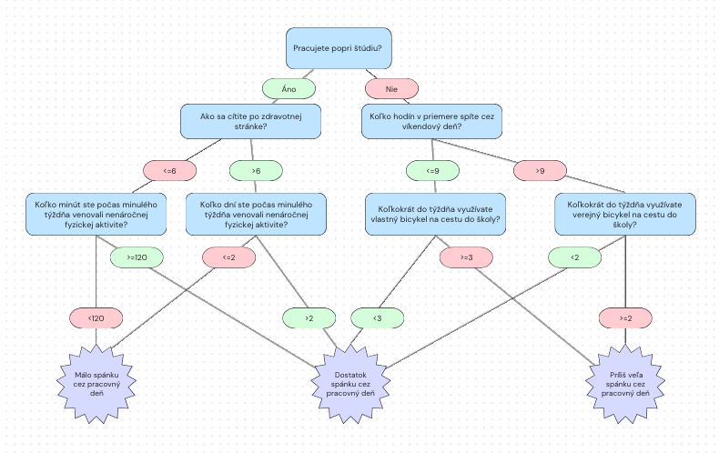
Obrázok 2 - Príklad výsledného rozhodovacieho stromu zo súboru dotaznik_merged_wo_date_and_time.csv

Verzia bez vysoko korelovanej premennej
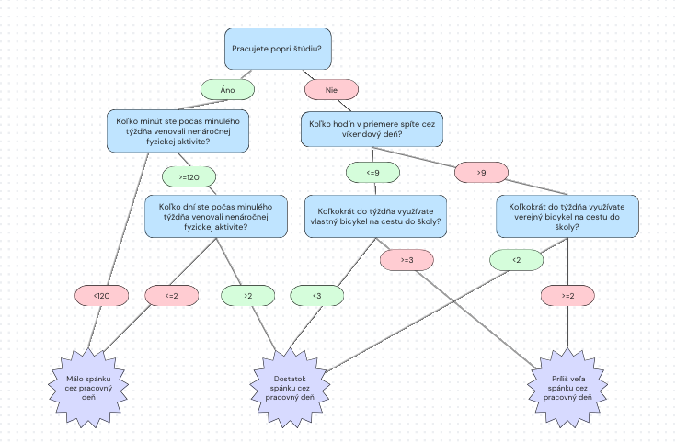
Proces predspracovania, respektíve krok, kde vyhodnocujeme úzko späté premenné s našou cieľovou premennou, vyhodnotil stĺpec so subjektívnym pocitom respondentov ako veľmi korelovaný. Práve z tohoto dôvodu vznikla verzia vstupného súboru s názvom dotaznik_merged_wo_dateTime_feeling_today.csv, ktorá okrem predchádzajúcich úprav eliminuje stĺpec Ako sa dnes cítite po zdravotnej stránke od 1 po 10? (1 - zle, 10 - dobre). Toto odstránenie zabraňuje potencionálnemu informačnému presahu.

Obrázok 3 - Príklad výsledného rozhodovacieho stromu zo súboru dotaznik_merged_wo_dateTime_feeling_today.csv

Verzia s priemerným spánkom za týždeň
Táto verzia okrem odstránenia dátumu, času a subjektívneho pocitu o zdravotnom stave obsahuje úpravu o informácií o spánku. V rámci tejto úpravy sme transformovali stĺpce Koľko hodín v priemere spíte cez pracovný deň? a Koľko hodín v priemere spíte cez víkendový deň? na jeden stĺpec Koľko hodín v priemere spíte?. V tomto stĺpci sa v novej verzií nachádza spánkový priemer za víkend a pracovné dni. Úprava mala za cieľ zjednodušiť reprezentáciu spánkových návykov a pripraviť dáta pre následnú diskretizáciu a jej výsledkom je súbor dotaznik_merged_wo_dateTime_feelingToday_sleepAvg.csv
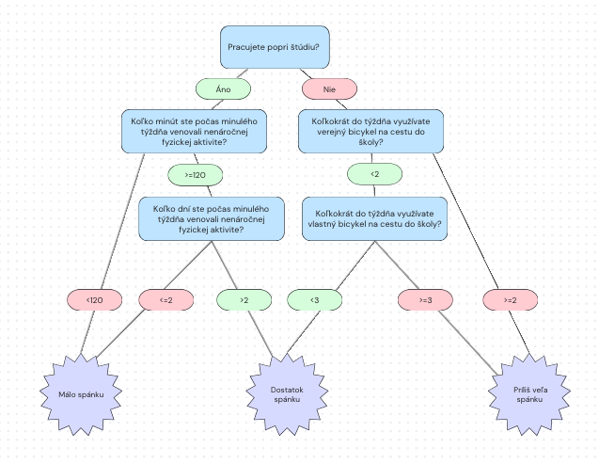
Obrázok 4 - Príklad výsledného rozhodovacieho stromu zo súboru dotaznik_merged_wo_dateTime_feelingToday_sleepAvg.csv

Verzia s jednotným bicyklovaním ako spôsobom dopravy
V tomto variante boli doplnené alebo upravené premenné týkajúce sa fyzickej aktivity, konkrétne agregáciou údajov súvisiacich s bicyklovaním. Predchádzajúce verzie obsahujú samostatné atribúty Koľkokrát do týždňa využívate vlastný bicykel na cestu do školy? a Koľkokrát do týždňa využívate verejný bicykel na cestu do školy? no vo verzií s názvom Dotazník_merged_wo_dateTime_feelingToday_sleepAvg_sumBike.csv sú tieto atribúty spojené do jedného a to Koľkokrát do týždňa využívate bicykel na cestu do školy?. Cieľom tejto úpravy bolo zachytenie používania bicykla ako dopravného prostriedku na cestovanie do školy, nezáležiac na to či verejného alebo súkromného.
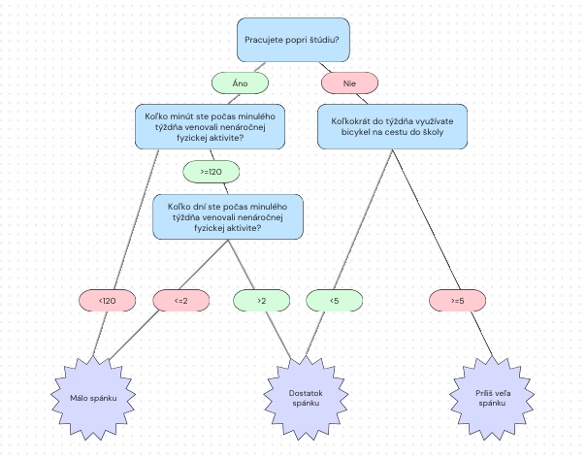
Obrázok 5 - Príklad výsledného rozhodovacieho stromu zo súboru Dotazník_merged_wo_dateTime_feelingToday_sleepAvg_sumBike.csv

Verzia s odstránením počtu dní vykonávania fyzickej aktivity
Tento variant vstupného súboru s názvom Dotazník_merged_wo_dateTime_feelingToday_sleepAvg_sumBike_deletedDayOfExcercise.csv spája všetky predchádzajúce zmena pridáva finálnu zmenu, ktorá odstraňuje informáciu o počte dní vykonávajúcich nenáročnú, mierne náročnú alebo náročnú fyzickú aktivitu. Dôvodom bolo zníženie redundancie medzi premennými a zjednodušenie vstupného priestoru modelu. Stĺpce: Koľko dní ste počas minulého týždňa venovali náročnej fyzickej aktivite? (heavylifting, vysoké tempo pri behu alebo bicyklovaní), Koľko dní ste počas minulého týždňa venovali mierne náročnej fyzickej aktivite? a Koľko dní ste počas minulého týždňa venovali nenáročnej fyzickej aktivite? obsahujú takú istú informáciu ako: Koľko minút ste počas minulého týždňa venovali náročnej fyzickej aktivite? (heavylifting, vysoké tempo pri behu alebo bicyklovaní), Koľko minút ste počas minulého týždňa venovali mierne náročnej fyzickej aktivite? a Koľko minút ste počas minulého týždňa venovali nenáročnej fyzickej aktivite?. Stĺpce, ktoré udávajú minúty môžu byť dokonca lepším ukazovateľom, nakoľko štúdie v tomto smere uvádzajú optimálne hodnoty v minútach a nie v dňoch.
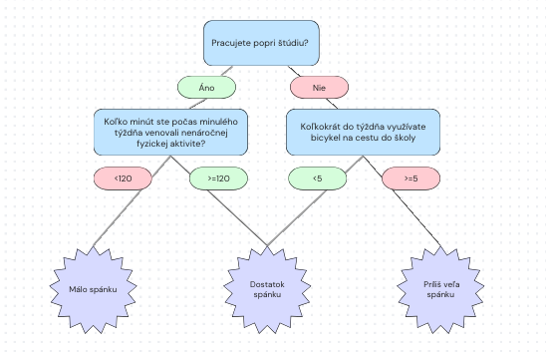
Obrázok 6 - Príklad výsledného rozhodovacieho stromu zo súboru Dotazník_merged_wo_dateTime_feelingToday_sleepAvg_sumBike_deletedDayOfExcercise.csv

Tvorba a vyhodnotenie modelov rozhodovacieho stromu
Po príprave a spracovaní vstupných dát nasledovala fáza tvorby klasifikačných modelov. Cieľom tejto časti bolo vytvoriť modely rozhodovacieho stromu, ktoré budú schopné klasifikovať respondentov na základe atribútov prevažne o životnom štýle získaných na základe dotazníka. Keďže práca bola zameraná nie len na spánok, ale aj na pohyb respondenta, takže výsledkom nie je iba jeden model, ale viacero variantov, ktorých cieľové premenné sú definované ako dĺžka spánku alebo úroveň fyzickej aktivity.
V prípade otázky spánku jedincov bol model navrhnutý tak, aby klasifikoval respondentov do tried podľa priemernej dĺžky spánku a v rámci pohybovej aktivity boli vytvorené modely pre jednotlivé úrovne fyzickej aktivity, konkrétne nenáročnú, mierne náročnú a náročnú kategóriu.
Napriek rozdielu vo výstupných premenných bol pri tvorbe modelov použitý rovnaký principiálny postup. Predspracované dáta boli rozdelené na tréningovú a testovaciu množinu a následne prešli imputáciou a vyvažovaním tried. Pri modeli kde ako cieľová premenná figuruje spánok bola po skúmaní a skúšaní použitá metóda SMOTE, zatiaľ čo pre model skúmajúci pohybovú aktivitu najlepšie vychádzalo použitie prístupu ROS (RandomOverSampler). Po týchto úpravách nasledovalo ladenie vstupných parametrov modelu, ktorého cieľom bolo nájsť najvhodnejšiu konfiguráciu rozhodovacieho stromu.
Po týchto krokoch bolo nutné preukázať spoľahlivosť výsledného modelu pomocou metrík na to určených. Po tomto preukázaní následne môžeme výsledný model prijať alebo zamietnuť s odvolaním sa na výsledok týchto metrík.
Nakoľko výsledkom je rozhodovací strom, ktorý sa pýši svojou skvelou interpretovateľnosťou, naša implementácia poskytuje nie len textovú verziu ale aj grafickú za pomoci knižníc jazyka Python na to určených.

Všeobecný postup tvorby modelu
Tvorba jednotlivých modelov bola realizovaná skrze systematický a opakovateľného postupu, ktorý vychádza zo základných princípov pre návrh modelov strojového učenia. Hlavnou výsadou tohoto postupu je zabezpečenie nie len vysokej výkonnosti, ale aj robustnosti, generalizačnej schopnosti a interpretovateľnosti.
Celý tento proces možno chápať ako postupnosť krokov, ktoré transformujú vstupné dáta do finálneho klasifikačného modelu. Tento postup sa skladá z rozdelenia dát, predspracovania vstupov, vyvažovania tried, trénovania modelu, ladenia vstupných parametrov a záverečné vyhodnotenie výsledného modelu. Takýto prístup je v oblasti strojového učenia štandardný, keďže umožňuje systematicky riadiť jednotlivé fázy modelovania a minimalizovať riziko chýb pri práci s dátami (21).
Prvým krokom a to rozdelením dát, boli vytvorené dve množiny. Prvá, tréningová množina nachádza využitie pri učení modelu zatiaľ čo druhá, testovacia množina slúži výhradne na finálne vyhodnotenie toho, aký náš výsledný model je. Rozdelenie bolo realizované stratifikačným prístupom, čo znamená, že vo výsledku dostávame rovnaký pomer jednotlivých tried v oboch množinách. Takýmto prístupom zabezpečíme to, aby naše výsledky neboli skreslené nerovnomerným rozdelením tried.

Určenie veľkosti podmnožín pre krížovú validáciu
Ešte pred samotným ladením modelu, bol nutné určiť vhodný počet a veľkosť podmnožín (foldov) pre krížovú validáciu. Na tento účel bola implementovaná funkcia s názvom get_safe_cv_folds, ktorej úlohou je zohľadniť počet vzoriek v najmenej zastúpenej triede a nastaviť tak vhodný počet delení.
Už spomenutý fold, v kontexte krížovej validácie, predstavuje jednu podmnožinu tréningových dát, ktorá je použitá ako validačná množina. Tréningové dáta sú rozdelené na viacero častí, pričom každá iterácia použije jeden z foldov ako validačný a ostatné sa použijú na trénovanie modelu. Tento proces sa opakuje tak, aby každá časť dát bola použitá ako validačná množina, čím sa zabezpečuje robustnejší a stabilnejší odhad kvality modelu (22).
Funkcia funguje tak, že zistí počet tried cieľovej premennej a následne určí počet vzoriek v najmenej zastúpenej triede. Tento kľúčový údaj sa neskôr použije pri krížovej validácií, nakoľko každá z tried musí byť zastúpená dostatočne v jednotlivom folde. V prípade, že by tomu tak nebolo, mohlo by dôjsť k situácií, kde niektorá z tried vo validačnej časti nebude obsiahnutá, čo by mohlo viesť k nekorektnému vyhodnoteniu modelu.
Na základe tohoto princípu sa počet foldov určuje ako minimum z dvoch hodnôt: maximálneho povoleného počtu foldov, ktorá je užívateľsky daná v skripte a počtu vzoriek v najmenej zastúpenej triede. Takýto prístup zabezpečuje, že krížová validácia zostáva metodicky korektná aj v prípade nevyvážených datasetov.
Súčasťou funkcie je aj kontrola minimálneho počtu foldov. Ak by najmenšia trieda obsahovala menej než dve vzorky, funkcia vyvolá chybové hlásenie a zastaví ďalšie spracovanie. Dôvodom je skutočnosť, že pri menšom počte nie je možné korektne realizovať ani základnú krížovú validáciu.

Návrh postupu tvorby modelu
Po určení bezpečného počtu prvkov v podmnožinách tréningových dát nasledoval návrh postupu tvorby modelu. V rámci implementácie tento krok bol realizovaný za pomoci objektu typu Pipeline. Tento prvok jazyku Python umožňuje spojiť viaceré kroky spracovania dát a modelovania do jedného uceleného reťazca. Výhodou takéhoto prístupu je, že všetky definované operácie sú definované na jednom mieste, vykonávané v presne definovanom poradí a zároveň korektne aplikované v rámci jednotlivých krokov krížovej validácie.
Náš pipeline pozostáva z troch hlavných častí. Prvou je doplnenie chýbajúcich hodnôt pomocou triedy SimpleImputer so stratégiou medián. SimpleImputer zaznamená chýbajúcu hodnotu vo vstupných dátach a tú doplní mediánom, ktorý vypočíta z ostatných tréningových dát. Použitie mediánu je vhodné najmä pri reálnych dátach, ktoré môžu obsahovať extrémne hodnoty, pretože medián je voči nim robustnejší ako aritmetický priemer.
Druhý krok je úprava distribúcie tried. Táto časť je však odlišná pre model spánku, kde sa používa Synthetic Minority Over-sampling Technique (SMOTE) a pre model pohybovej aktivity, kde sa používa RandomOverSampler (ROS) technika.
Tretia časť pozostáva z tvorby samotného klasifikačného modelu reprezentovaného triedou DecisionTreeClassifier knižnice sklearn.tree. Implementácia rozhodovacie stromu bola zvolená najmä pre svoju interpretovateľnosť a schopnosť zachytiť aj nelineárne vzťahy medzi premennými. Pri inicializácii modelu bol použitý parameter class_weight='balanced', ktorého úlohou je zohľadniť nerovnomerné zastúpenie tried aj pri samotnom trénovaní stromu. Tým sa znižuje riziko, že model bude preferovať dominantnú triedu na úkor menej zastúpených kategórií.
Dôležitým parametrom použitým pri inicializácii modelu je random_state=42. Tento parameter zabezpečuje nastavenie počiatočného stavu generátora náhodných čísel, ktorý je využívaný pri rôznych operáciách v rámci algoritmu. Nastavením konkrétnej hodnoty sa zabezpečí reprodukovateľnosť výsledkov, čo znamená, že pri opakovanom spustení experimentu za rovnakých podmienok bude model produkovať identické výsledky.
Samotná voľba hodnoty 42, nemá žiaden špecifický matematický význam. Ide o konvenčne používanú hodnotu v komunite strojového učenia, ktorá sa často využíva ako pevne zvolený seed. Podstatné však nie je samotné číslo, ale fakt, že je nastavené explicitne, čím sa zabezpečuje konzistentnosť experimentov a možnosť ich opakovania.
Dôležité je, že všetky tieto kroky sú integrované do jedného pipeline objektu, to znamená, že pri každom kroku krížovej validácie sa imputácia, vyvažovanie tried aj trénovanie modelu vykonávajú nanovo len na tréningovej časti príslušného foldu. Takýto prístup je metodicky korektný a pomáha predchádzať informačnému presahu medzi tréningovými a validačnými dátami (23).

Definovanie množiny parametrov na výber najvhodnejšej konfigurácie
Po návrhu pipeline nasledovalo definovanie množiny, z ktorej budeme vyberať najvhodnejšiu kombináciu parametrov pre náš výsledný model. Jednotlivé hodnoty sú následne systematicky testované v procese optimalizácie.
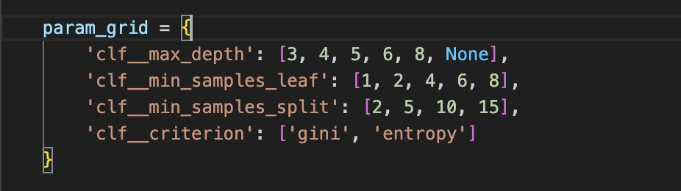
V implementácií je takáto množina definovaná pomocou štruktúry param_grid, ktorá obsahuje jednotlivé hyperparametre rozhodovacieho stromu spolu s množinami ich testovaných hodnôt:
Obrázok 7 - Deklarácia premennej param_grid

Takýto zápis parametrov s prefixom clf__ vyplýva z použitia triedy Pipeline a označuje, že ide o parametre, ktoré patria kroku s názvom clf, teda samotnému klasifikátoru. akýto spôsob zápisu je štandardný pri práci s pipeline v knižnici scikit-learn (18).
Jedným z najdôležitejších parametrov rozhodovacieho stromu je max_depth, ktorý určuje maximálnu hĺbku stromu. Parameter hĺbky priamo ovplyvňuje komplexitu modelu. Menšie hodnoty vedú k jednoduchšiemu modelu, ktorý má spravidla lepšiu schopnosť generalizácie, zatiaľ čo väčšie hodnoty umožňujú modelu zachytiť zložitejšie vzťahy v dátach, avšak za cenu vyššieho rizika preučenia (overfitting) (17). Práve z týchto dôvodov, pri hľadaní najvhodnejšej hodnoty boli medzi možnosti zahrnuté nižšie aj vyššie hodnoty, ako aj hodnota None, ktorá povoľuje rast stromu bez explicitného obmedzenia.
Parameter min_sample_leaf určuje minimálny počet vzoriek, ktoré musia byť prítomné v liste výsledného stromu. Tento parameter plní úlohu regulačného mechanizmu, ktorý zabraňuje vytváraniu príliš špecifických listov založených na malom počte vzoriek. Hodnoty blízke jednej znamenajú detailnejší model vzhľadom na tréningové dáta, zatiaľ čo vyššie hodnoty vedú k jednoduchšiemu a stabilnejšiemu modelu.
Podobnú funkciu ako min_sample_leaf plní aj ďalší parameter min_samples_split. Tento parameter určuje minimálny počet vzoriek na rozdelenie uzla. Takto ovplyvňuje, ako ľahko sa náš strom je schopný ďalej deliť. Nižšie hodnoty umožňujú väčšie vetvenie stromu, zatiaľ čo vyššie hodnoty obmedzujú jeho rast a zabraňujú tak možnosti preučenia sa.
Posledným je parameter z názvom criterion. Už jeho názov nasvedčuje, že bude použitý na hodnotenie kvality rozdelenia uzlov. V rámci našej implementácie boli použité dve stratégie: Giniho nečistota (gini) a entropia (entropy). Oba prístupy merajú mieru nečistoty v uzle, pričom cieľom je dosiahnuť čo najhomogénnejšie rozdelenie dát pričom Gini je výpočtovo menej náročný, zatiaľ čo entropia vychádza z informačnej teórie a poskytuje mieru neistoty v dátach (17).
Definícia tejto množiny bola zvolená zámerne tak, aby zahŕňala jednoduchšie aj komplexnejšie konfigurácie modelu. Cieľom bolo nájsť takú kombináciu, ktorá by zachovávala presnosť, generalizačnú schopnosť a interpretovateľnosť výsledného stromu.

Ladenie modelu
Po pripravení všetkých potrebných náležitostí, ostáva už len finálne ladenie. Na toto ladenie sme použili nástroj GridSearchCV. Ide o metódu, ktorá systematicky prehľadáva všetky možné kombinácie zadaných parametrov a na základe zvolenej hodnotiacej metriky, vyberie model, ktorý dosahuje najlepšie hodnoty.

V implementácií bol GridSearchCV využitý nasledovne:
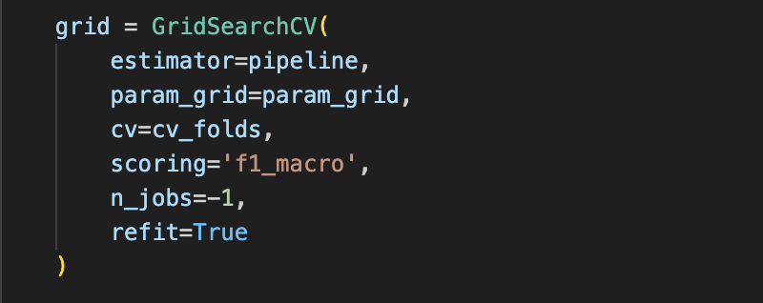
Obrázok 8 - Deklarácia premennej grid s použitím GridSearchCV

Prvý a zároveň základný parameter je estimator, ktorý v tomto prípade obsahuje celú Pipeline triedu a jej kroky. Takýmto spôsobom zabezpečíme to, že optimalizácia sa nevykoná len nad klasifikátorom, ale nad celým procesom spracovania a trénovania. Pri každej kombinácií sa kroky v Pipeline vykonajú nanovo v rámci krokov krížovej validácie, čo zabezpečuje metodicky korektné spracovanie dát a minimalizuje riziko informačného presahu medzi tréningovými a validačnými dátami (16).
Druhý parameter s názvom param_grid definuje množinu všetkých testovaných kombinácií hyperparametrov. GridSearchCV vytvorí kartézsky súčin všetkých hodnôt vykoná trénovanie a validáciu modelu. Takýto prístup je síce náročný, avšak poskytuje úplné a systematické preskúmanie vplyvu jednotlivých parametrov.
Parameter cv určuje počet podmnožín, ktoré sa použijú pri krížovej validácií. Tento parameter preberá hodnotu z funkcie get_safe_cv_folds, ktorá zohľadňuje počet vzoriek v najmenšej triede. Presné fungovanie tejto funkcie nájdeme v predchádzajúcej kapitole.
Ako hodnotiaca metrika bola použitý parameter scoring=‘f1_macro‘. Metrika F1-macro je vhodná najmä pre úlohy s nevyváženými triedami, pretože vyhodnocuje model samostatne pre každú triedu a následne tieto hodnoty spriemeruje a na rozdiel od presnosti (accuracy), ktorá môže byť ovplyvnená dominantnou triedou, F1-macro zabezpečuje rovnakú váhu pre všetky triedy a poskytuje tak objektívnejšie hodnotenie modelu (24).
Parameter n_jobs=-1 umožňuje paralelné spracovanie jednotlivých kombinácií tým, že využije všetky dostupné jadrá procesora. ento prístup výrazne skracuje čas potrebný na optimalizáciu modelu, najmä pri väčšom počte testovaných kombinácií.
Posledný, nie menej dôležitý parameter je refit=True. Týmto nastavením docielime to, že po ukončení optimalizácie vstupných parametrov modelu, bude model s najlepšou konfiguráciou natrénovaný znova s víťaznou kombináciou vstupov na testovacej množine. Výsledkom je finálny model, ktorý je pripravený na použitie pri predikcii na testovacích dátach.

Model pre klasifikáciu dĺžky spánku

Vyvažovanie dát pomocou metódy SMOTE
Pri tvorbe rozhodovacieho stromu pre dĺžku spánku bolo potrebné riešiť problém nevyváženosti tried cieľovej premennej. Po diskreditácií dĺžky spánku do kategórií bolo zastúpenie tried nasledovné: 12 respondentov pripadalo do kategórie málo spánku, 27 opýtaných v kategórií normálna dĺžka spánku a zostávajúcich 27 ľudí bolo v kategórií veľa spánku. Takéto rozdelenie naznačuje výraznú dominanciu strednej triedy, čo by mohlo viesť k tomu, že model bude pri trénovaní preferovať najpočetnejšiu kategóriu a zanedbávať menšinové triedy.
Na potencionálnu elimináciu tohoto problému bola využitá metóda s názvom Synthetic Minority Over-Sampling Technique (SMOTE), ktorá patrí k jednému z najznámejších prístupov syntetického nadvzorkovania nevyvážených dát. Základný princíp spočíva vo vytváraní nových syntetických vzoriek minoritných tried na základe existujúcich pozorovaní a ich najbližších susedov v priestore atribútov (25).
Na rozdiel od jednoduchého kopírovania už existujúcich záznamov SMOTE generuje nové body pomocou hľadania približných hodnôt za pomoci reálnych vzoriek. Tým dochádza k rozšíreniu priestoru minoritnej triedy a k potencionálnemu zlepšeniu schopnosti výsledného modelu identifikovať aj menej početné kategórie.
Metóda SMOTE v rámci implementačného riešenia bola aplikovaná priamo v triede Pipeline. Metóda v rámci jej použitia očakáva jeden parameter k_neighbors, určujúci počet najbližších susedov využívaných pri generovaní syntetických vzoriek. Hodnota parametra k_neighbors bola nastavovaná ako minimum zo štandardnej hodnoty 5 a hodnoty (počet vzoriek najmenšej triedy − 1). Tým sa zabezpečilo, že počet susedov neprekročí reálne dostupný počet vzoriek v minoritnej triede.
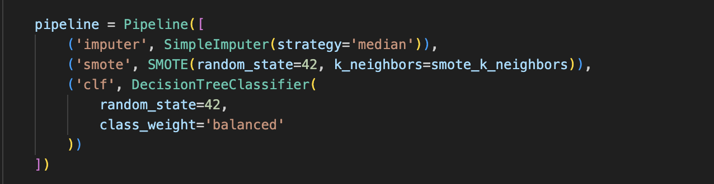
Obrázok 9 - Deklarácia triedy Pipeline pre klasifikáciu dĺžky spánku

Použitie SMOTE bolo motivované snahou zvýšiť citlivosť modelu voči kategóriám málo spím a veľa spím, ktoré boli v pôvodných dátach zastúpené podstatne menej ako kategória normálneho spánku.

Výsledná konfigurácia modelu
Po spustení optimalizácie parametrov za pomoci GridSearchCV bola za najlepšiu konfiguráciu rozhodovacieho stromu pre dĺžku spánku vybraná nasledovná možnosť:
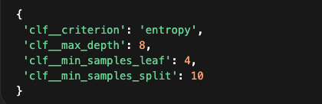
Obrázok 10 - Výsledná konfigurácia modelu pre dĺžku spánku
Prvým výsledným parametrom je criterion=‘entropy‘. Toto značí použitie informačnej entropie ako hodnotiaceho kritéria pre delenie jednotlivých uzlov rozhodovacieho stromu. Entropiu možno interpretovať ako mieru nejednoznačnosti tried v konkrétnom uzle stromu. Ak sa v uzle nachádzajú prevažne záznamy jednej triedy, entropia je nízka a ak sú triedy zastúpené rovnomerne, entropia rastie. Na základe tohoto princípu rozhodovací strom pri procese jeho učenia testuje možné ďalšie delenia a vyberá také, ktoré vedie k najväčšiemu poklesu entropie. Takéto zníženie označujeme aj informačný zisk. Čím vyšší tento informačný zisk dané rozdelenie prinesie, tým lepšie dokážeme oddeliť jednotlivé triedy a vytvoriť homogénnejšie podskupiny dát (26).
V porovnaní s alternatívnym kritériom gini býva entropia citlivejšia na zmeny, čo môže vo výsledku viesť k detailnejšiemu hľadaniu vhodných delení. Skutočnosť, že optimalizačný proces v rámci GridSearchCV vybral práve parameter criterion='entropy', naznačuje, že pri našom vstupnom súbore poskytovalo toto kritérium vhodnejšie rozdelenie tried než alternatíva založená na Giniho indexe. Výsledný model tak pravdepodobne lepšie zachytával jemnejšie rozdiely medzi kategóriami dĺžky spánku.
Ďalšími parametrami boli obmedzenie hĺbky stromu, minimálny počet vzoriek v liste stromu a minimálny počet záznamov na ďalšie delenie. O maximálnej hĺbke stromu nám hovorí práve clf__max_depth, ktorého optimálna hodnota bola stanovená na osem. Minimálny počet vzoriek v liste, čiže min_samples_leaf, bol zoptimalizovaný na hodnotu štyri, čo zabezpečuje zníženie rizika preučenia výsledného modelu. Posledným optimalizovaným parametrom bol minimálny počet záznamov na možnosť ďalšieho delenia, ktorý GridSearchCV stanovil na hodnotu desať.
Na základe týchto nastavení výsledný model predstavuje kompromis medzi komplexnosťou, interpretovateľnosťou a generalizačnou schopnosťou.

Reprezentácia výsledného rozhodovacieho stromu
Po natrénovaní modelu bolo potrebné výsledný rozhodovací strom reprezentovať tak, aby sa zachovala jeho interpretovateľnosť. V rámci implementovaného riešenia boli použité tri navzájom sa dopĺňajúce formy reprezentácie: textový výpis pravidiel do terminálu, klasická grafická vizualizácia stromu a zjednodušený grafický výstup založený na otázkach a výsledných triedach.
Textová forma výsledného stromu bola vypísaná skrze funkcie export_text z knižnice scikit-learn. Táto funkcia slúži na prevod naučeného rozhodovacieho stromu do textovej podoby, v ktorej sú jednotlivé vetvy reprezentované postupnosťou podmienok a výsledných tried (18). Formát takéhoto výstupu je vhodný najmä pri analytickej interpretácií pravidiel modelu, nakoľko umožňuje sledovať logiku výsledného stromu bez potreby grafického zobrazenia.
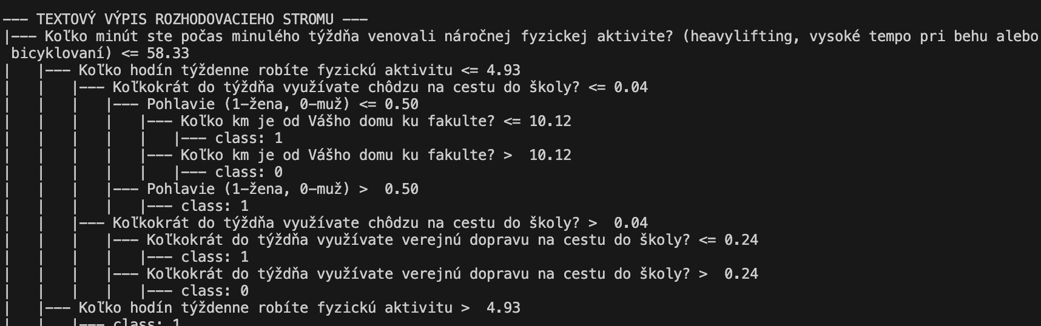
Obrázok 11 - Príklad textového výpisu výsledného stromu

Druhou formou reprezentácie, tentokrát už grafickou, bola vizualizácia skrze plot_tree funkciu, taktiež z knižnice scikit-learn. Táto funkcia umožňuje vytvárať stromovú štruktúru vo forme vetiev a uzlov, pričom do jednotlivých uzlov je možné zahrnúť informácie o rozdeľovacej otázke, triedach a ďalších charakteristikách modelu.
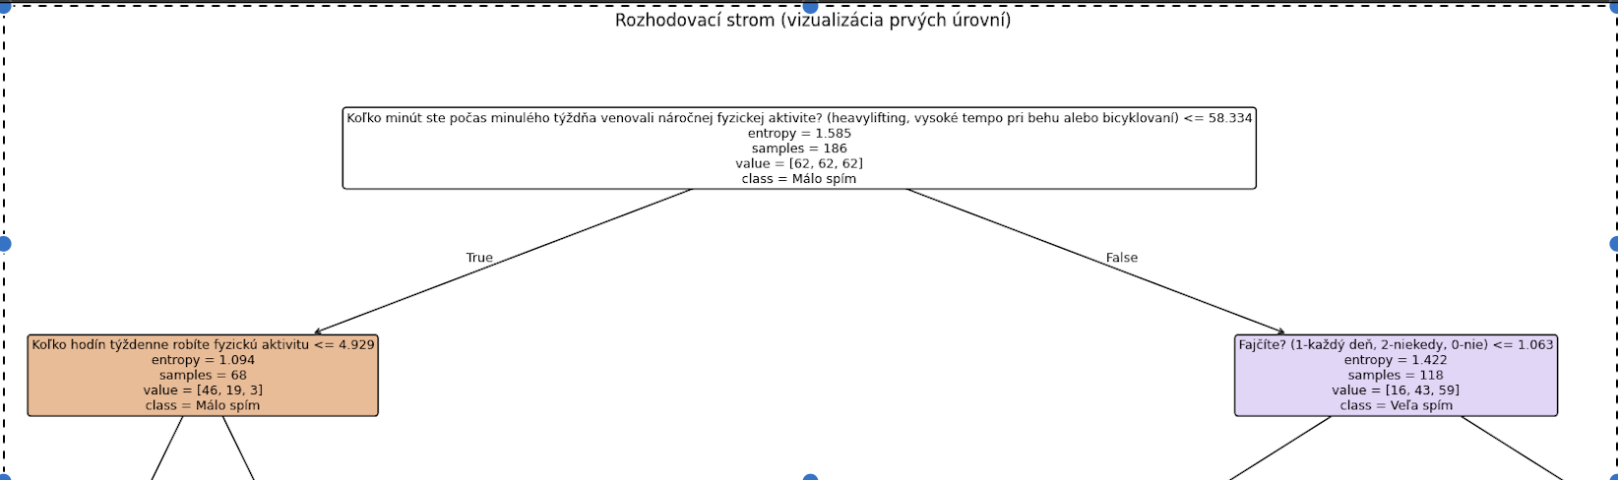
Obrázok 12 - Príklad grafickej reprezentácie výsledného stromu za pomoci plot_tree

Treťou, z hľadiska interpretácie najpraktickejšou formou výstupu, bol zjednodušený strom pomocou knižnice Graphviz. Graphviz je otvorený softvér určený na vizualizáciu grafov a jeho dokumentácia uvádza, že pracuje s DOT jazykom a podporuje generovanie výstupov do viacerých formátov vrátane PDF a SVG. V Python balíku graphviz sa na tento účel používa objekt Source, ktorý vytvorí graf z DOT zápisu a následne ho vykreslí do zvoleného formátu (27). V tejto forme výstupu boli vnútorné uzly obmedzené len na text rozhodovacej otázky a listové uzly len na výslednú triedu. Takáto interpretácia je jednoduchšia na čitateľnosť pre používateľa, ktorý nestojí o detaily a môže sa tak sústrediť na rozhodovaciu logiku modelu.
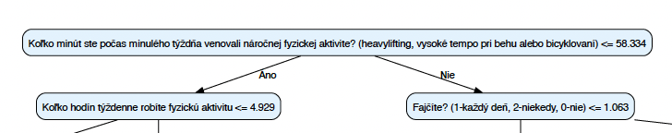
Obrázok 13 - Grafická reprezentácia stromu pomocou Graphviz

Interpretácia výsledného rozhodovacieho stromu
Predchádzajúce grafické možnosti interpretácie nám dovoľujú teraz nazrieť medzi vzťahy medzi jednotlivými premennými a porozumieť im. Nakoľko výsledný strom môže siahať až do hĺbky osem, je jeho celkové vysvetlenie náročné. Celkový výsledný model práve preto môžeme nájsť v prílohách.

Výsledný strom naznačuje, že model považuje za najsilnejší faktor pri ďalšom rozhodovaní otázku o intenzívnej fyzickej aktivite. Model začína v koreňovom uzle otázkou, či respondent počas minulého týždňa venoval náročnej fyzickej aktivite menej alebo rovno približne 58,3 minúty.
Ak je odpoveď na túto prvú otázku áno, strom prechádza do ľavej vetvy, kde skúma že či celková úroveň respondentovej fyzickej aktivity je menšia alebo rovná 4,9 hodinám týždenne. To znamená, že pri nižšej intenzite rozhoduje práve časový aspekt trvania fyzickej aktivity. No ak respondent vykonával viac náročnej fyzickej aktivity, tak sa model pozerá na to či človek fajčí alebo nie.
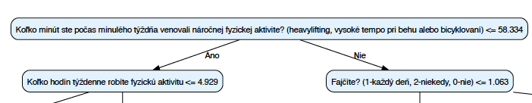
Obrázok 14 - Prvé úrovne výsledného stromu
V prípade, že respondent vykonáva menej než 4,9 hodín fyzickej aktivity nasleduje otázka, koľkokrát do týždňa využíva chôdzu na cestu do školy. Model tak rozlišuje, že či respondent získava nejaký pravidelný pohyb. No ak respondent vykonáva viac fyzickej aktivity za týždeň, tak model rovno smeruje do kategórie normálnej dĺžky spánku.
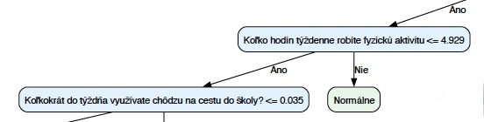
Obrázok 15 - Ľavá časť druhej úrovne výsledného stromu

Keď sa pozrieme na aktívnejších respondentov rozdelených podľa fajčenia, tak model ďalej sleduje, či je respondent motivovaný vykonávať fyzickú aktivitu alebo na rodinné zázemie, konkrétne najvyššie dosiahnuté vzdelanie otca a podľa týchto otázok sa ďalej vetví.
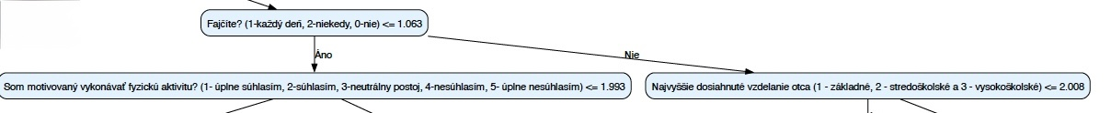
Obrázok 16 - Pravá časť druhej úrovne stromu

V štvrtej úrovni pre menej aktívnych respondentov po otázke ohľadom chôdze do školy nasledujú otázky ohľadom pohlavia a koľkokrát respondent využíva verejnú dopravu ako prostriedok dopravy do školy. To znamená, že pri menej aktívnych respondentoch model ďalej zohľadňuje mobilitu a demografické charakteristiky. Na tejto úrovni pri viacej aktívnejších respondentoch, ktorý nemajú fajčiarske návyky sa po rozdelení podľa motivácie objavujú otázky Koľkokrát do týždňa využívate verejnú dopravu na cestu do školy? A Koľkokrát do týždňa využívate chôdzu na cestu do školy?. Čiže aj v tejto vetve zohráva denná mobilita výrazný význam. Aktívnejší respondenti s častejším fajčiarskym profilom sa po otázke vzdelania otca delia podľa otázky Koľko km je od Vášho domu ku fakulte? Alebo spadajú rovno do kategórie nedostatočného spánku.
Piata úroveň v prípade odpovede na otázku ohľadom pohlavia zachytáva vzťah so vzdialenosťou medzi miestom bydliska a školy alebo kategorizuje spánok do normálnej roviny. V prípade odpovede na otázku ohľadom využívania verejnej dopravy menej aktívnymi respondentami sa ďalej model nepýta na ďalšie súvislosti a rovno kategorizuje do normálnej spánkovej kategórie alebo do nedostatočnej kategórie. V prípade aktívnejších a úplne motivovaných respondentov sa po otázke ohľadom využívania verejnej dopravy na cestu do školy objavuje vzťah s pracovným vyťažením popri štúdiu alebo rovno nachádzame kategóriu normálneho spánkového režimu. Ak sa v tejto vetve dostaneme ale do otázky využívania chôdze na cestu do školy, tak nachádzame otázku Koľko minút ste počas minulého týždňa venovali nenáročnej fyzickej aktivite?. Poslednou možnosťou v tejto úrovni pre aktívnejších nefajčiarov po otázke ohľadom vzdialenosti školy od bydliska nenachádzame ďalšie vzťahy s premennými ale rovno kategórie prebytočného spánku.
Šiesta úroveň po otázke o pohlaví a precestovanej vzdialenosti od miesta bydliska do školy nachádza taktiež rovno kategórie. V prípade, že je bydlisko takéhoto respondenta do úrovne približne 10,1 kilometra tak spánkový režim bude v normálnom intervale, pričom v opačnom prípade bude spadať do kategórie s nedostatkom spánku. Na tejto úrovni sa taktiež vraciame ku otázke o pohlaví a to po otázke ohľadom práce popri štúdiu. V prípade, že daný respondent nepracuje popri štúdiu, tak záleží na pohlaví a v opačnom prípade nachádzame otázku na vek dotyčnej osoby. Respondenti, ktorí nie tak často využívajú chôdzu na cestu do školy a strávia dodatočnou, mierne náročnou aktivitou menej ako 45 minút spadajú do normálneho intervalu pre spánok zatiaľ čo pri tých, ktorí túto hranicu prekročia záleží zase o celkovej aktivite za týždeň. Pre tých čo naopak častejšie kráčajú do školy a mierne náročnú aktivitu vykonávajú menej ako 50 minú v týždni, čaká nedostatočná spánková kategória a pre tých nad 50 minút pripadá zase normálny interval pre priemerný spánok.
Na predposlednej úrovni v prípade popri štúdiu nepracujúcich mužoch nachádzame otázku o miere vykonávania mierne náročnej fyzickej aktivity, zatiaľ čo pri ženách je otázka ohľadom fajčiarskych návykoch v minulosti. Pre pracujúcich ľudí pod dvadsať a pol roka prislúcha kategória normálnej hodnoty spánku, pričom starší si doprajú radšej oddych a preto spadajú do kategórie Spím veľa. Poslednou možnosťou tejto úrovne, pre tých respondentov, ktorí nekráčajú tak často do školy, venujú viac ako 45 minút mierne náročnej fyzickej aktivite a celkovo strávia za týždeň viac ako päť a pol hodiny fyzickou aktivitou je viacej si oddýchnuť a preto spadajú do kategórie Spím veľa, pričom tí čo venujú menej ako päť a pol hodiny do týždňa aktivite majú výslednú kategóriu Normálnej hladiny spánku.
Na poslednej úrovni teda ostávajú muži, ktorí vykonávajú fyzickú aktivitu menej ako 74 minút za týždeň, ktorým patrí kategória Spím veľa pričom tým aktívnejším zase kategória normálneho intervalu pre spánok. A poslednou možnosťou sú ženy, ktoré spia veľa.
Z celkovej štruktúry stromu možno identifikovať nasledovné poradie významnosti faktorov:
- náročná fyzická aktivita,
- celkový objem pohybu,
- fajčenie,
- motivácia k aktivite,
- spôsob dopravy a chôdza,
- rodinné zázemie,
- vzdialenosť dochádzania,
- pohlavie, vek a pracovná aktivita,
- mierna a ľahká fyzická aktivita.

Vyhodnotenie výsledkov modelu pre klasifikáciu dĺžky spánku
Po natrénovaní a optimalizácii rozhodovacieho stromu bolo potrebné objektívne vyhodnotiť jeho výkonnosť na doposiaľ nevidených dátach. Na tento účel bola použitá testovacia množina, ktorá v procese trénovania výsledného modelu zahrnutá nebola. Takýto prístup umožňuje realisticky posúdiť schopnosť generalizovať na nové dáta.
Prvým prístupom je porovnanie presnosti s modelom, ktorý predpovedá najčastejšie vyskytujúcu sa triedu (baseline model). Výsledok presnosti tohoto modelu je 66,67%. To znamená, že model, ktorý sa nič nenaučí a iba vždy tipuje najčastejšiu triedu, dosiahol úspešnosť dve tretiny správnych odpovedí. Takýto výsledok je dôsledkom výraznej prevahy strednej triedy. Výsledný rozhodovací strom dosiahol presnosť 54,17% čo je oproti baseline modelu rozdiel o 12,5%. Na prvý pohľad sa teda môže zdať, že rozhodovací strom je horší než triviálny model. Pri nevyvážených dátach však presnosť nie je postačujúca metrika, pretože zvýhodňuje dominantnú triedu. Preto je potrebné analyzovať aj precision, recall a F1-score jednotlivých kategórií (28).
Pri triede Málo spím, model nedokázal ani jeden prípad z kategórie. Precision aj recall sú nulové, čo znamená, že všetci respondenti z tejto skupiny boli zaradení do iných tried. Hlavným dôvodom je veľmi nízky počet vzoriek – iba 12 prípadov v celom datasete, z čoho sa v testovacej množine nachádzali len 2 záznamy. Pri takto malom zastúpení je učenie charakteristických vzorcov výrazne obmedzené.
Trieda, ktorá zachytáva normálny spánkový režim dosiahla najlepšie výsledky a to konkrétne: precision = 0,69, recall = 0,56, F1-score = 0,62. Model teda pomerne úspešne rozpoznával najpočetnejšiu kategóriu, čo bolo očakávané vzhľadom na jej silné zastúpenie v tréningových dátach.
Trieda, kde respondenti spia nad odporúčanú hranicu dosiahol model nasledovné výsledky: precision = 0,50, recall = 0,67, F1-score = 0,57. To znamená, že model vedel túto triedu zachytiť lepšie než kategóriu „Málo spím“, pričom dve tretiny skutočných prípadov boli identifikované správne.
Dôležitý pohľad do správania modelu poskytuje tiež matica zámen. Tá ukázala nasledovné hodnoty:
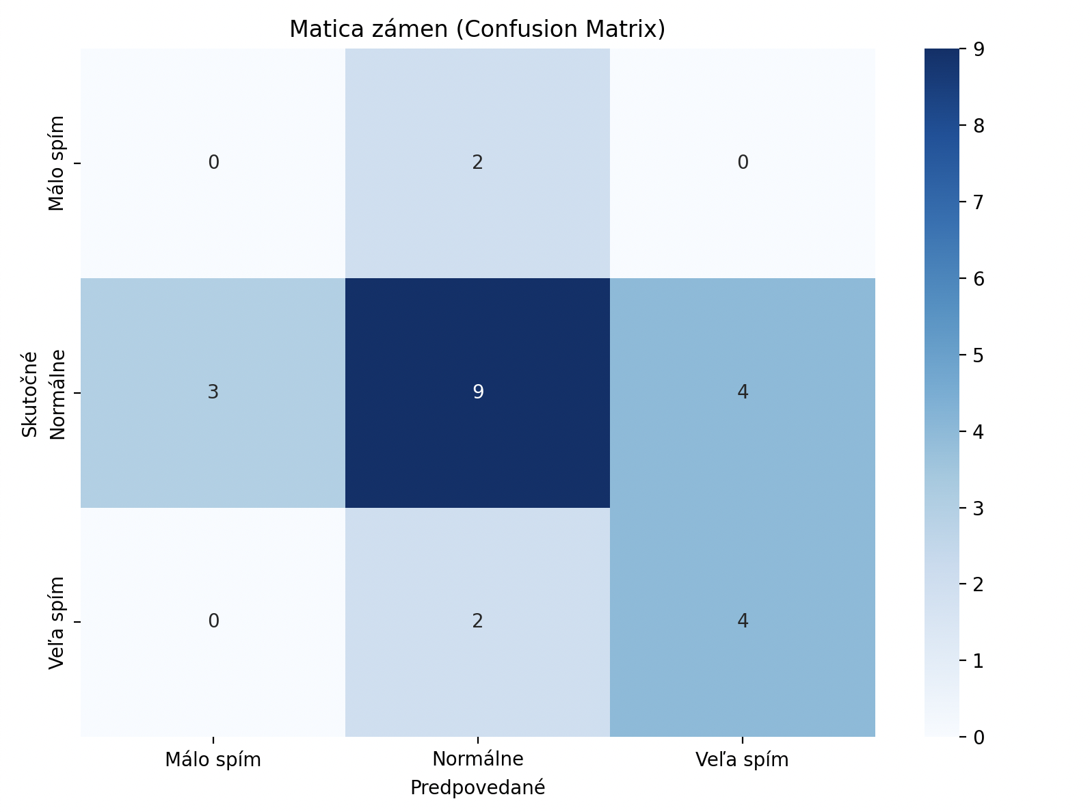
Obrázok 17 - Matica zámen modelu pre spánok

Z matice zámen vyplýva:
- všetky prípady Málo spím boli nesprávne zaradené ako Normálne,
- trieda Normálne bola často zamieňaná s oboma krajnými kategóriami,
- trieda Veľa spím bola identifikovaná relatívne stabilne.
To naznačuje, že model lepšie rozlišuje medzi normálnym a vyšším spánkom než medzi normálnym a nízkym spánkom.
Výsledný model dosiahol strednú úroveň úspešnosti. Napriek nižšej accuracy oproti baseline modelu poskytol podstatne hodnotnejší výstup, pretože sa nesústredil výlučne na dominantnú triedu, ale pokúšal sa rozlišovať všetky tri kategórie spánku, pričom za hlavné pozitíva modelu možno považovať: interpretovateľnosť rozhodovacieho stromu, schopnosť zachytiť triedu „Veľa spím“ a identifikáciu dôležitých faktorov ovplyvňujúcich spánok. Za hlavné obmedzenia možno označiť: slabú klasifikáciu triedy „Málo spím“, malý rozsah datasetu a nevyvážené zastúpenie tried.

Modely pre klasifikáciu pohybovej aktivity

Vyvažovanie dát pomocou metódy RandomOverSampler
Pri tvorbe modelov pre klasifikáciu pohybovej bolo, tak ako aj pri klasifikácií spánku, riešiť problém nevyváženého zastúpenia tried cieľovej premennej activity_class. V týchto modeloch bola cieľová premenná vytvorená binárnou diskreditáciou, ktorá zachytáva informáciu ohľadom dosahovania minimálnej odporúčanej hodnoty. Tieto hodnoty boli nastavené podľa odporúčania štúdií, ktoré hovoria, že minimálna týždenná hodnota nenáročnej fyzickej aktivity by mala v súčte trvať aspoň 300 minút, stredne náročná aktivita aspoň 150 minút a náročná fyzická aktivita aspoň 75 minút týždenne.
Na riešenie tohto problému bola v implementovanom riešení použitá metóda RandomOverSampler (ROS) z knižnice imbalanced-learn. Podľa dokumentácie tejto knižnice RandomOverSampler vykonáva nadvzorkovanie minoritnej triedy náhodným výberom vzoriek s opakovaním. Inými slovami, nevyvažuje dáta vytváraním syntetických bodov, ale zvyšuje počet vzoriek menej zastúpenej triedy prostredníctvom duplikovania už existujúcich záznamov (29).
V porovnaní so SMOTE, ktoré bolo použité pri klasifikácií spánku, ide o jednoduchší prístup. Kým SMOTE vytvára nové syntetické vzorky interpoláciou medzi existujúcimi bodmi, ROS pracuje len s pôvodnými dátami a ich opakovaním. Tento postup je metodicky jednoduchší a môže byť vhodný najmä v situáciách, keď nechceme meniť pôvodnú štruktúru priestoru atribútov alebo keď je potrebné zachovať interpretáciu minoritnej triedy bez generovania nových syntetických príkladov.
V rámci implementácie je ROS tak isto zaradený do Pipeline triedy, pričom nič iné ako násada generátora náhodných čísel:
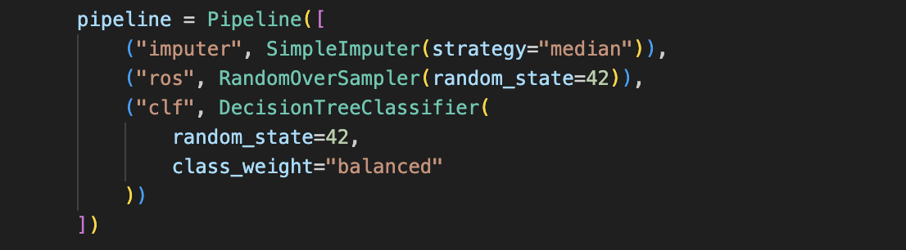
Obrázok 18 - Pipeline trieda pre klasifikáciu pohybovej aktivity

Výsledné konfigurácie jednotlivých modelov
Po aplikovaní algoritmu GridSearchCV boli pre každý z troch modelov klasifikácie pohybovej aktivity optimalizované samostatne. Cieľom ladenia bolo nájsť takú konfiguráciu modelu, ktorá dosahuje najlepšiu hodnotu metriky F1-macro v procese krížovej validácie.
Jedným z najdôležitejších ladených parametrov bol parameter, ktorým sa určuje spôsob rozdelenia uzlu stromu (criterion). Pri dvoch modeloch bola zvolená hodnota gini, teda Giniho index nečistoty. ento ukazovateľ vyjadruje mieru zmiešanosti tried v danom uzle. Hodnota sa rovná nule v prípade, ak uzol obsahuje iba jednu triedu, a rastie so zvyšujúcou sa heterogenitou dát. Algoritmus sa pri raste stromu snaží vyberať také delenia, ktoré Giniho nečistotu čo najviac znižujú, čím vznikajú čo najčistejšie podmnožiny dát (30).
Pri modeli predikujúcom nenáročnú fyzickú aktivitu bola vyhodnotená nasledovná kombinácia parametrov ako najvhodnejšia: criterion = gini, max_depth = 2, min_samples_leaf = 1 a min_samples_split = 2. Tieto parametre značia, že výsledný model bude vyhodnocovaný na základe Giniho indexu, bude mať maximálnu hĺbku dva, minimum počtu vzoriek v liste stromu bude jedna a minimálny počet vzoriek, aby sa uzol ešte ďalej delil je dva. Takéto nastavenie naznačuje, že vzťahy v dátach boli relatívne priamočiare a ďalšie prehlbovanie stromu by pravdepodobne neviedlo k zlepšeniu generalizácie modelu.
Pre predikciu mierne náročnej fyzickej aktivity bola ako najvhodnejšia vyhodnotená konfigurácia s parametrami criterion = gini, max_depth = 6, min_samples_leaf = 1 a min_samples_split = 10, čiže rovnako ako aj pri predchádzajúcom prípade je kritérium na delenie Giniho index, no tento výsledný model je podstatne väčší a siaha do hĺbky šesť, minimum vzoriek v liste je jedna, tak ako aj v minulom prípade a delenie prebehne len vtedy, ak je v danom uzle ešte aspoň 10 prvkov. Vyššia povolená hĺbka stromu umožnila modelu vytvoriť detailnejšie rozhodovacie pravidlá a kombinovať viacero premenných. Súčasne zvýšený parameter min_samples_split obmedzil nadmerné vetvenie pri malom počte pozorovaní, čím sa znižovalo riziko preučenia modelu.
Pri modeli, ktorý má výslednú premennú náročnú fyzickú aktivitu, bola vyhodnotená skoro rovnaká kombinácia vstupných parametrov ako aj pri nenáročnej fyzickej aktivite, až na hodnotiace kritérium, ktorým je tentoraz entropia.
Tabuľka 5 - Finálne konfigurácia modelov pre klasifikáciu pohybovej aktivity
Model | Kritérium | Maximálna hĺbka | Minimálny počet v liste | Minimálny počet pre ďalšie delenie | Hĺbka stromu
Nenáročná aktivita | Giniho index | 2 | 1 | 2 | 2
Mierne náročná aktivita | Giniho index | 6 | 1 | 10 | 6
Náročná aktivita | Entropia | 2 | 1 | 2 | 1

Interpretácia výsledných modelov
Na interpretáciu výsledkov boli tak ako pri klasifikácií spánku dostupné textová verzia, grafická detailná verzia a grafická verzia s otázkami v uzloch a kategóriou v liste.
Model nenáročnej fyzickej aktivity bol veľmi jednoduchý, keďže mal hĺbku len dva. Základnou otázkou bolo, či respondent strávil sedením viacej alebo menej ako 570 minút za minulý týždeň. Ako to bolo menej, respondent má tendenciu vykonávať nedostatočné množstvo nenáročnej fyzickej aktivity. Pokiaľ je odpoveď, že človek sedel viac ako 570 minút, tak záležalo či býva od školy vo vzdialenosti 4,5 kilometra. Pokiaľ áno, tak respondent má tendenciu vykonávať dostatok nenáročnej aktivity a pokiaľ nie, tak tendencia je nedostatočná.

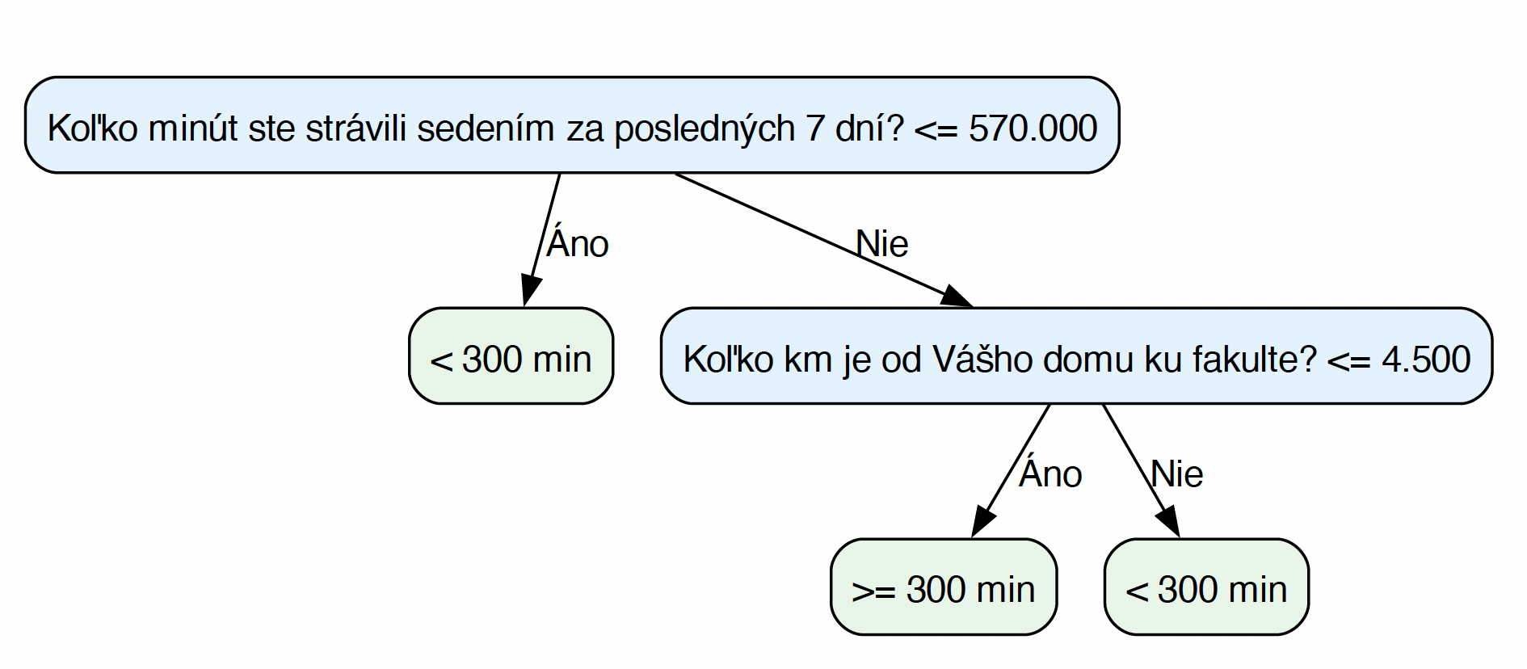
Obrázok 19 - Výsledný model klasifikácie nenáročnej fyzickej aktivity

Model popisujúci mierne náročnú fyzickú aktivitu bol komplexnejší a celá jeho grafická interpretácia je dostupná v prílohách. Základom je tak, ako aj v minulom prípade otázka o počte minút presedených za posledných sedem dní. Do druhej úrovne sa na základe tejto otázky vetvíme na základe toho či hodnota presiahla 390 alebo nie.
V prípade, že nepresiahla 390 minút prichádza na rad otázka Koľkokrát do týždňa využívate bicykel na cestu do školy. Ako respondent presedel viac ako 390 minút, záleží na tom koľko hodín za týždeň vykonáva fyzickú aktivitu.
Na tretej úrovni v prípade nevyužitia bicykla na cestu do školy viac ako sedemkrát sa objavuje vzťah s fajčiarskymi návykmi respondenta a naopak, ak človek využíva často bicykel ako dopravný prostriedok do školy, spadá do kategórie, ktorá spĺňa normu aspoň 150 minút mierne náročnej fyzickej aktivity. Na druhej strane stromu sú respondenti, ktorí vykonávajú fyzickú aktivitu menej ako dve a pol hodiny za týždeň a pri tých následne záleží koľko hodní v priemere spia cez noc, a tí ktorý majú nad 2,5 hodiny fyzickej aktivity sa delia na základe toho, či využívajú verejnú dopravu na cestu do školy.
Respondenti štvrtej úrovne, ktorí fajčia každý jeden deň sa následne delia podľa využitia súkromnej dopravy na cestu do školy a tí čo fajčia občasne alebo nikdy spadajú do kategórie dostatočného venovania sa nenáročnej fyzickej aktivite. Na tejto úrovni tiež nájdeme ľudí, ktorí spia menej ako 5.6 hodiny v priemere a tí automaticky sú v kategórií Nedostatok mierne náročnej fyzickej aktivity a pri tých, ktorá spia viacej, záleží od toho, koľko hodín robia neplatenú prácu popri štúdiu. Študenti, ktorí využívajú verejnú dopravu viac ako šesťkrát, spadajú do kategórie Nedostatok mierne fyzicky náročnej aktivity a pri tých, ktorí menej ako šesťkrát záleží, od využívania bicykla ako dopravného prostriedku.
Na piatej úrovni potom máme ľudí, ktorí využívajú súkromnú dopravu menej ako trikrát a pri sa ďalej odvíjame od otázky Koľko hodín týždenne robíte neplatenú prácu. Tí čo využijú súkromnú dopravu viac ako trikrát automaticky spadajú do kategórie Nedostatok mierne náročnej fyzickej aktivity. Pri respondentoch na tejto úrovni, ktorí spia viac ako 5,6 hodiny a robia menej ako dve hodiny neplatenej práce výsledný model predpovedá kategóriu Nedostatok a pre tých čo viac ako 2 hodiny zase Dostatok mierne náročnej fyzickej aktivity. Pri tých ľuďoch, ktorí využívajú verejnú dopravu menej ako šesťkrát a použijú bicykel na cestu do školy menej ako sedemkrát, treba rozlišovať koľko v priemere spia cez noc. Pri opačnom scenári respondentovi je priradená kategória Nedostatok.
Šiesta úroveň pre tých, ktorý nepoužijú súkromnú dopravu viac ako štyrikrát a odrobia menej ako 5 hodín neplatenej práce vychádza kategória Nedostatok mierne náročnej fyzickej aktivity a pre tých, ktorý venujú viac ako 5 hodín dobrovoľníckej práci model priradzuje Dostatok mierne náročnej fyzickej aktivity. Na opačnej strane tí respondenti, ktorí použijú bicykel menej ako sedemkrát a spánku venujú menej ako 7,4 hodiny sú zahrnutý v kategórií Nedostatok mierne fyzicky náročnej aktivity, rovnako ako aj tí čo naspia viac a venujú dobrovoľníctvu viac ako 20,5 hodiny. Respondent, ktorý spí viac ako 7,4 hodiny a neplatenú prácu vykonáva menej ako 20,5 hodiny podľa modelu vykonáva dostatok mierne fyzicky náročnej aktivity.
Výsledný rozhodovací strom, ktorý popisuje náročnú fyzickú aktivitu sa odvíja od toho, či celkovo respondent venuje fyzickej aktivite aspoň dve a pol hodiny alebo nie. V prípade, že tomu tak nie je záleží či respondent spí v priemere menej alebo viac ako 8,9 hodiny. Ak tomu tak je, tak záleží od využívania bicykla ako dopravného prostriedku na cestu do školy. Ak človek naspí viac ako 8,9 hodiny, je mu prisúdená kategória, ktorá popisuje dostatok náročnej fyzickej aktivity a opačne, ak to nie je aspoň 8,9 hodiny tak je to nedostatok. A ak človek využije na cestu do školy bicykel menej ako deväťkrát, je pre neho charakteristická kategória s dostatkom náročnej fyzickej aktivity a v opačnom prípade je to nedostatok.
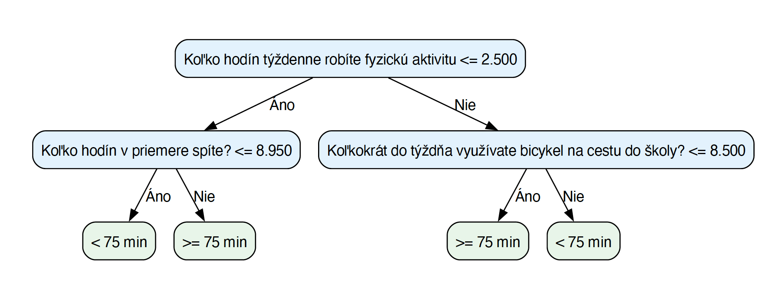
Obrázok 20 - Rozhodovací strom pre klasifikáciu náročnej fyzickej aktivity

Vyhodnotenie výsledkov pre klasifikáciu pohybovej aktivity
Model nenáročnej fyzickej aktivity bol načne ovplyvnený nerovnováhou tried. Vo vstupnom súbore sa nachádzalo 110 respondentov, ktorí dosahovali dostatočnú nenáročnú fyzickú aktivitu a len 4, ktorí boli v opačnej kategórií. Baseline model, ktorý predpovedá väčšinovú triedu dosiahol presnosť 95,65%. Výsledný model po použití RandomOverSampler dosiahol presnosť 86,96%. Metrika F1-skóre má hodnotu 0,66, čo naznačuje, že model dokáže relatívne vyvážene pracovať s presnosťou aj citlivosťou klasifikácie, avšak stále existuje priestor na jeho ďalšie zlepšenie.
Mierne náročná fyzická aktivita mala priaznivejšie rozdelenie do tried (90 v dostatočnej kategórií oproti 27 prípadom v nedostatočnej), čo sa odrazilo aj na výslednom modeli. Baseline model dosiahol v tomto prípade 75% a finálny model mal presnosť až 83,3%. F1-skóre tiež hovorí o dobrých výsledkoch s hodnotou 0,81. Model teda dokázal identifikovať všetkých respondentov patriacich do aktívnejšej skupiny, pričom zároveň si zachoval vysokú presnosť pri väčšinovej triede. Najvyšší F1-skóre spomedzi všetkých modelov potvrdzuje, že išlo o najlepšie vyvážený klasifikátor.
Klasifikátor náročnej fyzickej aktivity pracoval s takmer vyrovnanými triedami, kde dostatočná kategória obsahovala 54 respondentov a nedostatočná 63 respondentov, preto baseline model dosiahol presnosť len 54,17%. Finálny model na tomto základe preto stúpol na 66,67% a F1-skóre dosiahlo hodnotu 0,66 čo znamená rovnakú relatívnu presnosť ako pri prvom modeli.

Tabuľka 6 - Vyhodnotenie výsledných modelov pre klasifikáciu pohybovej aktivity
Model | Presnosť | F1-skóre | Baseline
Nenáročná aktivita | 86,96% | 0,66 | 95,65%
Mierne náročná aktivita | 83,33% | 0,81 | 75,0%
Náročná aktivita | 66,67% | 0,66 | 54,17%

Asociačné pravidlá
Nakoľko mnoho výsledných modelov rozhodovacieho stromu postihla nevyváženosť tried, čo ovplyvnilo do určitej miery aj ich výsledky bol v rámci práce skúmaný aj prístup skrze asociačné pravidlá. Cieľom asociačných pravidiel nie je priamo identifikovať cieľovú premennú, ale identifikovať často sa vyskytujúce kombinácie odpovedí respondentov a odhaliť tým vzťahy medzi jednotlivými premennými životného štýlu. Takýto prístup umožňuje získať interpretačne zaujímavé poznatky o tom, ktoré charakteristiky sa v dátach vyskytujú spoločne a aké sú medzi nimi súvislosti.
Na rozdiel od klasifikačných modelov, kde je vopred daná cieľová premenná a model sa učí ako ju predikovať, pri asociačných pravidlách ide o hľadanie vzťahov v dátach bez explicitného modelovania rozhodovacej hranice. Výsledkom sú pravidlá tvaru ak – potom, napríklad vo forme: ak respondent vykazuje určitú kombináciu odpovedí, potom sa u neho častejšie vyskytuje konkrétna hodnota sledovanej premennej. Takéto pravidlá sú široko využívané v oblasti data miningu, marketingu, medicíne aj behaviorálnej analytike (31).
V implementovanom riešení bola analýza asociačných pravidiel zameraná predovšetkým na vybrané cieľové otázky súvisiace so zdravím, spánkom a fyzickou aktivitou. Výstupom preto nebol len všeobecný súbor pravidiel, ale aj cielený výber najsilnejších pravidiel pre konkrétne hodnoty vybraných premenných.

Implementácia generovania asociačných pravidiel
Proces generovania asociačných pravidiel v implementovanom riešení pozostával s viacerých logicky nadväzujúcich krokov. Tieto kroky postupne transformovali vstupný súbor do podoby vhodnej na vyťaženie znalostí. V rámci generovania týchto pravidiel nebolo cieľom len vytvoriť zoznam všetkých pravidiel, ale aj zamerať sa na premenné súvisiace so spánkom, zdravím a fyzickou aktivitou.
Celý postup bol implementovaný v jazyku Python s využitím knižníc pandas, mlxtend a openpyxl, pričom jednotlivé fázy možno rozdeliť na načítanie dát, transformáciu do transakčnej podoby, vytvorenie binárnej matice, dolovanie frekventovaných množín, generovanie pravidiel a export výsledkov.

Úprava vstupného dátového súboru
Pre potreby generovania asociačných pravidiel bol súbor, ktorý bol použitý ako finálny súbor pri tvorbe rozhodovacích stromov, mierne upravený. Týmto súborom je verzia s odstráneným počtom dní pre vykonávanie fyzickej aktivity. Medzi úpravy, ktorými prebehol súbor patrí:
- Rozdelenie respondentov do vekových skupín
- Kategorizácia doby pre výkon dobrovoľníckej práce
- Rozdelenie parametra hovoriacom o spánku naspäť na víkend a pracovné dni
- Kategorizácia spánku podľa štúdie
- Kategorizácia vzdialenosti medzi školou a bydliskom
- Kategorizácia spôsobu dopravy do školy
- Rozdelenie parametra o využití súkromného alebo verejného bicykla na cestovanie do školy
- Kategorizácia vykonávania fyzickej činnosti každej z náročnosti
- A taktiež kategorizácia toho, ako veľa človek strávi sedením
V rámci triedenia do vekových skupín bola použitá všeobecne známa škála. Táto škála hovorí o tom, že respondenti od 15 do 20 rokov spadajú do kategórie adolescenti, od 21 do 30 do mladšej dospelosti a od 31 do 45 do poslednej kategórie, ktorá je stredná dospelosť (32).
Interval na dobrovoľnícku prácu sa dá tiež podľa určitých zdrojov charakterizovať do rôznych kategórií. Študenti, ktorí pracujú do 25 hodín týždenne spadajú do kategórie, kde je čas strávený takouto činnosťou v norme a každá ďalšia hodina je už naviac (33).
Kategorizáciu spánku už môžeme poznať z predchádzajúcich kapitol, ktoré podľa dostupných štúdií hovoria o nedostatočnom spánku, ak trvá menej ako 7 hodín. Pokiaľ je v intervale od 7 do 9 hodín tak hovoríme o zdravom spánkovom návyku a ak presiahne deväť hodín tak je to zle.
Pri kategorizácií vzdialenosti potrebnej na cestu do školy z miesta bydliska môžeme naraziť na štúdiu, ktorá hovorí že pokiaľ je človek nútený prejsť denne viac ako štyri kilometre, tak je to prílišná záťaž (34).
Pre otázky koľkokrát využije respondent verejnú dopravu, súkromnú dopravu, chôdzu, vlastný bicykel alebo verejný bicykel bola zvolená nasledovná škála: ak bola hodnota do tri, tak spadal do kategórie menej často, od hodnoty štyri až po šesť to bolo priemerne a všetko nad tieto hodnoty bolo často.
Pri ďalších otázkach tiež narazíme na už známe delenie a tým je delenie fyzickej aktivity jednotlivých náročností. Nenáročná aktivita by mala trvať aspoň 300 minút, mierne náročná aspoň 150 a náročná fyzická aktivita aspoň 75 minút.
Záverečná úprava bola pri kategorizácií sedavého životného štýlu, kedy ak v priemere respondent za posledných sedem dní nasedel 360 minút tak mu bola pripísaná kategória Málo, ak táto hodnota bola od 360 do 480 minút, bola mu daná kategória priemer. Ak sa však jednalo o hodnoty od 480 minút až do 600 minút, tak takýmto osobám bola priradená kategória nadpriemer a všetko nad 600 minút bolo už v kategórií Veľa.

Skript na generáciu asociačných pravidiel
Prvým krokom, ktoré bolo vykonať pri generovaní výsledných asociačných pravidiel bolo načítanie vyššie popísaného vstupného súboru do objektu DataFrame z knižnice pandas. Každá jeden riadok v tomto objekte reprezentuje zachytené odpovede od jedného respondenta.
Pred samotnou analýzou bolo potreba ešte odstrániť stĺpce, ktoré obsahujú dátumové alebo časové informácie ktoré by nemali interpretačný význam pri tvorbe pravidiel a zároveň by zbytočne zvyšovali počet unikátnych položiek. Na tento účel bola implementovaná funkcia s názvom should_drop_col, ktorá porovnávala názvy stĺpcov so zoznamom výrazov ako napríklad datum, čas, date alebo time.
Hlavným krokom pre generovanie výsledných asociačných pravidiel je transformácia objektu DataFrame z prvého kroku do transakčnej podoby. Odpovede každého z respondentov boli takto prevedené a každá položka obsahovala: identifikátor otázky, text otázky a hodnotu samotnej odpovede, čiže napríklad Q3 || Koľko hodín spíte? || 1.

One-hot encoding
Takto spracované transakcie boli prevedené do binárnej maticovej reprezentácie pomocou techniky one-hot encoding, realizovanej prostredníctvom triedy TransactionEncoder z knižnice mlxtend
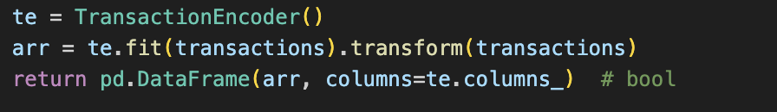
Obrázok 21 - Použitie techiniky One-hot encoding

One-hot encoding predstavuje spôsob transformácie kategorizovaných alebo kategorizovaných alebo textových údajov do numerickej podoby, ktorá je spracovateľná algoritmami strojového učenia a data miningu. Každá unikátna hodnota alebo položka je reprezentovaná samostatným binárnym atribútom, ktorého hodnota nadobúda:
- 1 (True) – ak sa daná položka v transakcii nachádza,
- 0 (False) – ak sa daná položka v transakcii nenachádza (35).
Takáto reprezentácia je mimoriadne dôležitá pri algoritmoch typu Apriori, pretože tie pracujú s informáciou o prítomnosti alebo neprítomnosti položiek, nie s pôvodnými numerickými hodnotami. Algoritmus následne vyhľadáva kombinácie stĺpcov, ktoré sa v riadkoch často vyskytujú spoločne.

Apriori algoritmus
S výslednou maticou vytvorenou za pomoci One-hot encoding techniky následne skript vyhľadáva frekventované množiny položiek pomocou algoritmu Apriori, ktorý patrí medzi najznámejšie a historicky najvýznamnejšie algoritmy pre dolovanie asociačných pravidiel. Jeho cieľom je nájsť také kombinácie položiek, ktoré sa v dátach vyskytujú dostatočne často a môžu preto predstavovať zmysluplné vzťahy medzi premennými (31).
V našej práci algoritmus bol implementovaný za použitia povinných parametrov nasledovne:
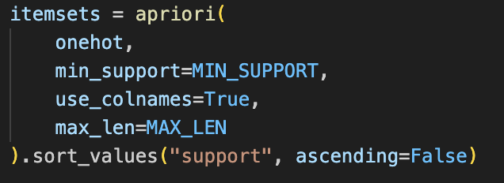
Obrázok 22 - Apriori algoritmus

Vstupný parameter onehot označuje našu binárnu maticu z predchádzajúceho kroku, min_support ukrývajúci v sebe hodnotu 0,05, hovorí o minimálnom výskyte danej kombinácie a to konkrétne aspoň u 5% respondentov a maximálna veľkosť kombinácie bola obmedzená na tri položky.
Základnou myšlienkou algoritmu Apriori je tzv. Apriori property hovoriaca o tom, že ak množina položiek nie je frekventovaná, potom žiadna jej nadmnožina nemôže byť frekventovaná. Táto vlastnosť umožňuje výrazne znížiť počet kombinácií, ktoré musí algoritmus testovať. Bez tejto optimalizácie by pri väčšom počte atribútov počet možných kombinácií rástol exponenciálne.
Algoritmus pracuje iteratívne v rámci obmedzení úrovní. V našom prípade v prvej iterácií nájde jednoprvkové množiny, ktoré spĺňajú parameter min_support a s takýmito pokračuje následne do dvojprvkových množín. S dvojprvkovými množinami následne vstupuje do poslednej iterácie pre trojprvkové množiny spĺňajúcich zadaný support. Support predstavuje relatívnu frekvenciu výskytu množiny v dátovom súbore a vypočíta sa ako podiel počtu transakcií danej množiny a celkového počtu transakcií.

Výsledné generovanie asociačných pravidiel
Samotné asociačné pravidlá vznikajú metódou association_rules z knižnice mlxtend.frequent_patterns. Táto metóda ako parametre potrebuje výsledok Apriori algoritmu z predchádzajúceho kroku, rozhodovaciu metriku a jej minimálnu prípustnú hodnotu v našom prípade stanovenú na 65%:
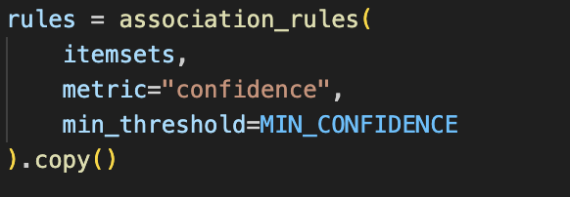
Obrázok 23 - Generovanie asociačných parametrov

Takto definované asociačné pravidlá prebehli ešte ďalšou hodnotiacou metrikou a tou je Lift. Metrika lift vyjadruje silu asociácie medzi antecedentom a consequentom vzhľadom na ich očakávaný nezávislý výskyt. Hodnota lift väčšia ako 1 indikuje pozitívnu súvislosť medzi javmi, hodnota rovná 1 nezávislosť a hodnota menšia ako 1 negatívnu asociáciu. V práci bola táto metrika použitá ako hlavné kritérium kvality pravidiel, keďže eliminuje skreslenie spôsobené častým výskytom dominantných kategórií (36).
Pravidlá, ktoré prešli oboma filtrovaniami na konci vytvoríme Excel súbor, ktoré sú pripravené na manuálnu analýzu.

Interpretácia výsledných asociačných pravidiel
Z vygenerovaného súboru nás v rámci tejto práce zaujímali asociácie ku otázkam:
- Ako sa dnes cítite po zdravotnej stránke od 1 po 10? (0 - zle, 1 - dobre)
- Spánok cez pracovný deň (<7 = málo (0); <9 = dobre (1); 9> = veľa (2))
- Spánok cez víkendový deň (<7 = málo (0); <9 = dobre (1); 9> = veľa (2))
- A odpoveď na otázku, či respondent vykonáva dostatok fyzickej aktivity (aspoň v jednej z nenáročnej, mierne náročnej alebo náročnej kategórie spĺňa minimum)

Asociačné pravidlá pre respondentovu zdravotnú stránku
V rámci otázky Ako sa dnes cítite po zdravotnej stránke od 1 po 10? (0 - zle, 1 - dobre) boli pre respondentov, ktorí sa cítia zle zistené nasledovné vzťahy:
- Respondent spí málo cez pracovné dni (menej než 7 hodín)
- Spí málo počas pracovného týždňa a zároveň skoro vôbec nevyužíva verejný a ani súkromný bicykel ako dopravný prostriedok na cestu do školy
- Je preňho síce dôležitá fyzická aktivita, ale spí málo cez pracovný týždeň
- Nevenuje nenáročnej a ani náročnej aktivite dostatočný čas a spí málo počas pracovného týždňa
- Nerobí neplatenú prácu popri štúdiu a cez pracovné dni spí málo
- K nedostatočnému spánku cez pracovný týždeň nevyužíva ani súkromnú dopravu na cestu do školy
- Síce v minulosti nefajčil ale nespí dostatočne cez pracovný týždeň
- Je to adolescent, ktorý spí málo cez pracovný týždeň
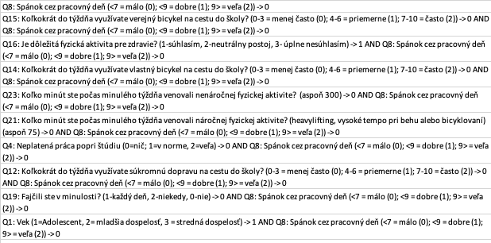
Obrázok 24 - Výstup asociačných pravidiel pre zlý zdravotný pocit

Naopak respondenti, ktorí sa cítia dobre sú charakterizovaní nasledovne:
- Respondent spí dostatočne cez pracovný deň
- K dostatočnému spánku cez týždeň nevyužíva vlastný alebo verejný bicykel na cestu do školy
- Je preňho dôležitá fyzická aktivita a spí dostatočne od pondelka do piatku
- Nefajčí a venuje dostatok spánku počas pracovného týždňa
- Nevyužíva súkromnú dopravu na cestovanie do školy a spí 7 až 9 hodín počas pracovného týždňa
- Nefajčí a venuje dostatok náročnej fyzickej aktivite
- Spí dostatočne cez týždeň a nezameriava sa na dostatok nenáročnej alebo mierne náročnej fyzickej aktivity
- Nepracuje počas štúdia a spí dostatočne cez pracovný týždeň
Podľa asociačných pravidiel pre pocit ohľadom zdravotného stavu jasne vyplýva úzky vzťah s dostatkom spánku počas pracovného týždňa
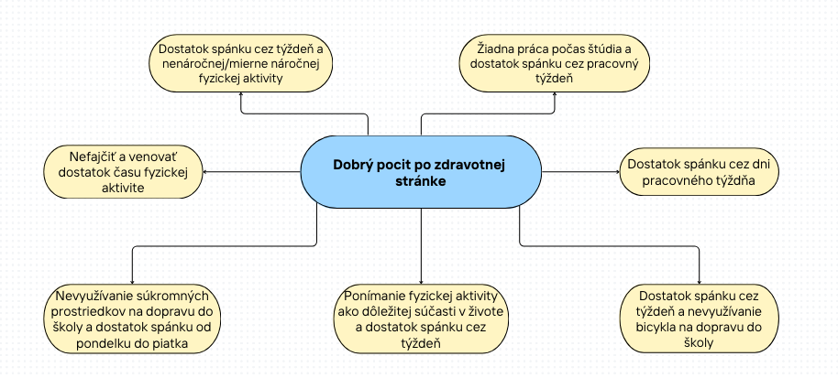
Obrázok 25 - Grafické znázornenie výsledných asociačných pravidiel pre dobrý pocit zo zdravotnej stránky

Asociačné pravidlá pre spánok počas pracovného týždňa
Pri generovaní pravidiel pre spánok rozlišujeme kategórie nedostatok, dostatok a príliš veľa spánku. Vzťahy ku nedostatku spánku v našich asociačných pravidlách sú nasledovné:
- Respondent sa necíti dobre po zdravotnej stránke
pričom tento aspekt je zahrnutý aj v nasledujúcich vzťahoch:
- Respondent nevyužíva verejný bicykel, vlastný bicykel a ani súkromnú dopravu do školy
- Je preňho dôležitá fyzická aktivita ale necíti sa dobre
- Nevenoval čas nenáročnej a ani náročnej fyzickej aktivite
- Nevykonáva prácu popri škole
- Nefajčil v minulosti
- A je vo vekovej kategórií adolescent
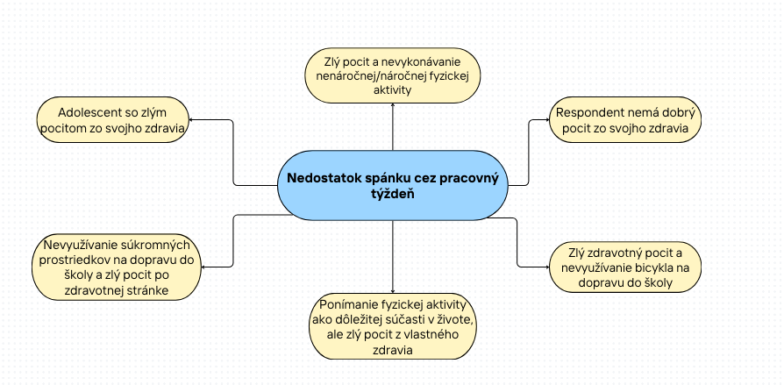
Obrázok 26 - Asociačné pravidlá pre nedostatok spánku cez pracovný týždeň

Pre tých, ktorý spia dostatočne cez pracovný týždeň sú definované nasledovné vzťahy:
- V minulosti fajčili a cítia sa dobre po zdravotnej stránke
- Majú neutrálny postoj k vykonávaniu fyzickej aktivity a výnimočne konzumujú alkohol
- Majú neutrálny postoj k vykonávaniu fyzickej aktivity a v minulosti fajčili
- Nevyužívajú verejný bicykel alebo súkromnú dopravu na cestu do školy a fajčili v minulosti
- Fajčili v minulosti a sú motivovaný vykonávať fyzickú aktivitu
- Fajčili v minulosti a nevenujú čas nenáročnej fyzickej aktivite
- Nepracujú popri štúdiu a fajčili niekedy dávno
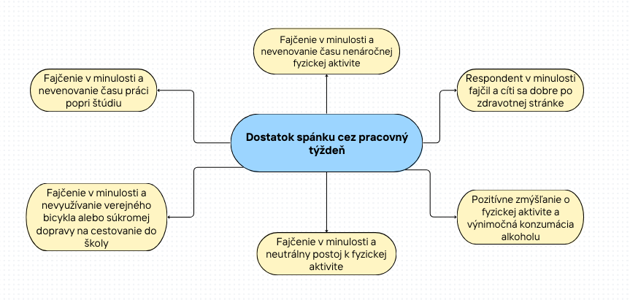
Obrázok 27 - Výsledné asociačné pravidlá pre dostatočnú spánkovú kategóriu

Pre respondentov, ktorí spia až príliš veľa platí:
- Priemerne využívajú chôdzu na cestu do školy a zároveň sa venujú náročnej fyzickej aktivite aspoň 75 minút týždenne
- Priemerne využívajú chôdzu na cestu do školy a ich otec dosiahol stredoškolské vzdelanie
- Konzumujú alkohol približne raz za mesiac a matka dosiahla základné vzdelanie
- Priemerne využívajú chôdzu na cestu do školy a zároveň deklarujú dostatok fyzickej aktivity
- Priemerne využívajú chôdzu na cestu do školy a nikdy nefajčili v minulosti
- Priemerne využívajú chôdzu na cestu do školy a cez víkend spia primerané množstvo hodín
- Menej často využívajú verejnú dopravu a súčasne priemerne využívajú chôdzu na cestu do školy
- Bývajú v menšej vzdialenosti od fakulty a zároveň priemerne využívajú chôdzu na cestu do školy
- Priemerne využívajú chôdzu na cestu do školy a alkohol konzumujú približne raz za mesiac
- Priemerné množstvo sedenia počas posledných siedmich dní kombinujú s primeranou dĺžkou spánku počas víkendu

Asociačné pravidlá pre spánok počas víkendu
Tak isto ako aj pre spánok počas pracovného týždňa boli vygenerované vzťahy aj pre spánok cez víkend. Avšak v kategórií nedostatok spánku počas víkendu neboli žiadne pravidlá identifikované. Práve preto v tejto podkapitole začíname až pravidlami pre dostatočnú mieru spánku a nimi sú:
- Bývajú vo väčšej vzdialenosti od fakulty a priemerne využívajú súkromnú dopravu na cestu do školy
- Sú motivovaní vykonávať fyzickú aktivitu a zároveň nikdy nekonzumujú alkohol
- Priemerne využívajú súkromnú dopravu na cestu do školy a nevenujú sa dostatočne nenáročnej fyzickej aktivite
- Priemerne využívajú súkromnú dopravu na cestu do školy a menej často využívajú chôdzu ako spôsob dopravy
- Priemerne využívajú súkromnú dopravu na cestu do školy a menej často využívajú verejný bicykel
- Venujú sa náročnej fyzickej aktivite aspoň 75 minút týždenne a zároveň dosahujú nadpriemerné hodnoty času stráveného sedením
- Alkohol konzumujú výnimočne a vykonávajú primerané množstvo neplatenej práce popri štúdiu
- Priemerne využívajú súkromnú dopravu na cestu do školy a nevykonávajú neplatenú prácu popri štúdiu
- Priemerne využívajú súkromnú dopravu na cestu do školy a patria do kategórie adolescentného veku
- Nikdy nekonzumujú alkohol a zároveň deklarujú dostatok fyzickej aktivity
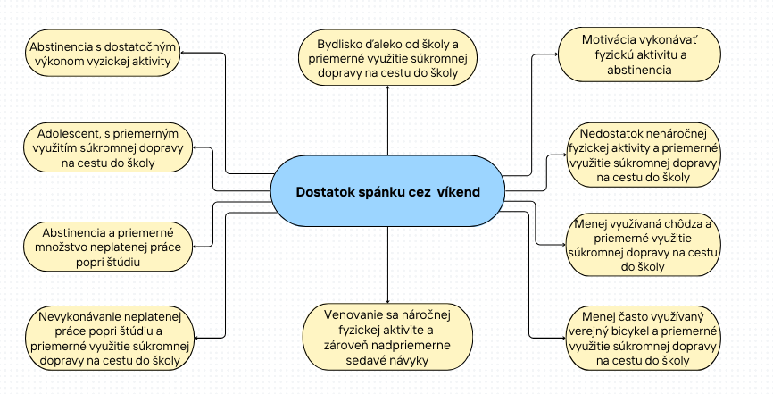
Obrázok 28 - Asociačné pravidlá pre dostatočný spánok cez víkend

Pre tých respondentov, čo si doprajú počas víkendu viacej spánku, než je odporúčané platí:
- Alkohol konzumujú raz za týždeň a matka má stredoškolské vzdelanie
- Nie sú motivovaní vykonávať fyzickú aktivitu a zároveň sa cítia dobre po zdravotnej stránke
- Nie sú motivovaní vykonávať fyzickú aktivitu a nefajčia
- Nie sú motivovaní vykonávať fyzickú aktivitu a nevenujú sa dostatočne mierne náročnej fyzickej aktivite
- Menej často využívajú súkromnú dopravu na cestu do školy a zároveň nie sú motivovaní vykonávať fyzickú aktivitu
- Menej často využívajú verejný bicykel na cestu do školy a zároveň nie sú motivovaní vykonávať fyzickú aktivitu
- V minulosti fajčili niekedy a zároveň deklarujú nedostatok fyzickej aktivity
- Samostatne sa ako významný faktor objavila aj nízka motivácia vykonávať fyzickú aktivitu
- Alkohol konzumujú raz za týždeň a otec má stredoškolské vzdelanie
- Alkohol konzumujú raz za mesiac a otec má vysokoškolské vzdelanie

Asociačné pravidlá pre dostatok fyzickej aktivity
V rámci asociačných pravidiel boli skúmane vzťahy aj pre dostatok fyzickej aktivity počas týždňa. Dostatok je charakterizovaný tým, že aspoň v jednej kategórií z nenáročnej, mierne náročnej a náročnej aktivity dosahuje odporúčanú minutáž.
Pre tých, ktorý nedosahujú odporúčanú hodnotu ani v jednej z týchto kategórií sú kľúčové nasledujúce vzťahy:
- Majú neutrálny postoj k vykonávaniu fyzickej aktivity a zároveň sa nevenujú náročnej fyzickej aktivite
- Preferujú skôr nenáročnú fyzickú aktivitu a nevykonávajú náročnú a mierne náročnú aktivitu
- Bývajú vo väčšej vzdialenosti od fakulty a zároveň sa nevenujú náročnej fyzickej aktivite v odporúčanom rozsahu
- Nedosahujú odporúčanú úroveň náročnej fyzickej aktivity a zároveň majú nízky čas strávený sedením
- Majú neutrálny postoj k fyzickej aktivite a zároveň nízky čas strávený sedením
- V minulosti fajčili niekedy a zároveň nedosahujú odporúčanú úroveň mierne náročnej fyzickej aktivity
- Alkohol konzumujú výnimočne a zároveň sa nevenujú náročnej fyzickej aktivite v odporúčanom rozsahu
- Nedosahujú odporúčanú úroveň náročnej fyzickej aktivity a otec má vysokoškolské vzdelanie
- Často využívajú chôdzu na cestu do školy a zároveň sa nevenujú náročnej fyzickej aktivite v odporúčanom rozsahu
- Nikdy nekonzumujú alkohol a zároveň sa nevenujú náročnej fyzickej aktivite v odporúčanom rozsahu
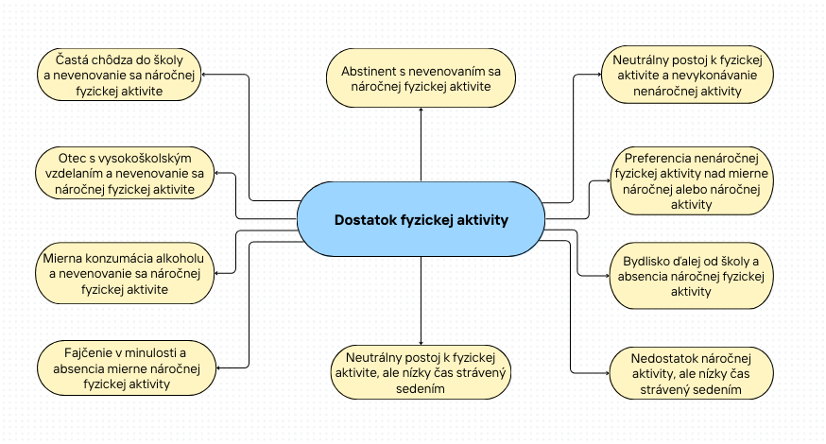
Obrázok 29 - Asociačné pravidlá pre dostatok fyzickej aktivity

Naopak u tých, čo si dajú záležať aspoň na jednej kategórií v rámci pohybovej aktivity skúmame nasledovné:
- Samostatne sa ako významný faktor objavila dostatočná úroveň náročnej fyzickej aktivity (aspoň 75 minút týždenne)
- Považujú fyzickú aktivitu za dôležitú pre zdravie a zároveň dosahujú odporúčanú úroveň náročnej fyzickej aktivity
- Dosahujú odporúčanú úroveň náročnej fyzickej aktivity a zároveň sa cítia dobre po zdravotnej stránke
- Dosahujú odporúčanú úroveň náročnej fyzickej aktivity, hoci sa nevenujú dostatočne nenáročnej fyzickej aktivite
- Menej často využívajú vlastný bicykel na cestu do školy a zároveň dosahujú odporúčanú úroveň náročnej fyzickej aktivity
- Menej často využívajú verejný bicykel na cestu do školy a zároveň dosahujú odporúčanú úroveň náročnej fyzickej aktivity
- Sú motivovaní vykonávať fyzickú aktivitu a zároveň dosahujú odporúčanú úroveň náročnej fyzickej aktivity
- Nefajčia a zároveň dosahujú odporúčanú úroveň náročnej fyzickej aktivity.
- V minulosti nefajčili a zároveň dosahujú odporúčanú úroveň náročnej fyzickej aktivity.
- Menej často využívajú súkromnú dopravu na cestu do školy a zároveň dosahujú odporúčanú úroveň náročnej fyzickej aktivity

Asociačné pravidlá pre spánok cez pracovný týždeň a zároveň pocitu po zdravotnej stránke
Keďže už počas tvorby rozhodovacieho stromu sme objavili, že otázky Ako sa dnes cítite po zdravotnej stránke od 1 po 10? a Koľko spíte cez pracovný deň sú silne korelované preto v rámci tejto časti sme venovali pozornosť aj vzťahom ich kombinácií.
Kombinácia nedostatočného spánku a zlého zdravotného stavu je charakterizovaná osobami, ktoré:
- Súhlasia s tvrdením, že fyzická aktivita je dôležitá pre zdravie, no napriek tomu spia nedostatočne alebo sa cítia zle
- Menej často využívajú verejný bicykel na dopravu do školy
- Nedosahujú odporúčanú úroveň nenáročnej fyzickej aktivity
- Menej často využívajú vlastný bicykel
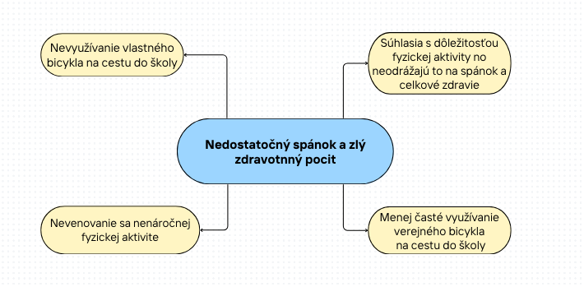
Obrázok 30 - Asociačné pravidlá pre zlý pocit a nedostatok spánku

Pre kombináciu dostatočného spánku a dobrého zdravotného pocitu boli zase definované nasledovné pravidlá, kde respondenti:
- Súhlasia s významom fyzickej aktivity pre zdravie
- Nefajčia
- Menej často využívajú súkromnú dopravu na cestu do školy
- Nedosahujú odporúčanú mierne náročnú aktivitu
- Nevykonávajú neplatenú prácu popri štúdiu
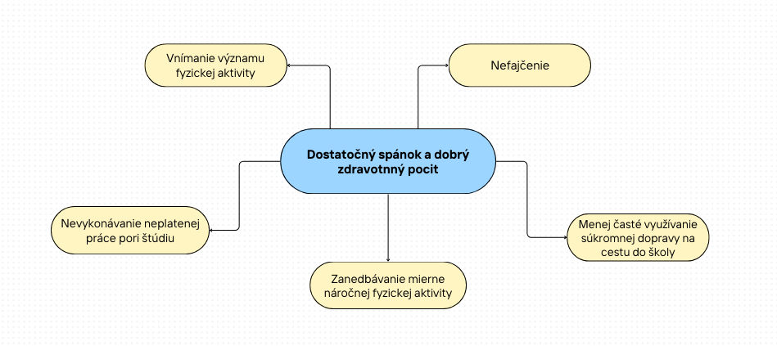
Obrázok 31 - Asociačné pravidlá pre dostatok spánku a dobrý zdravotný pocit
Poslednou kombináciou pre ktoré boli definované nejaké asociačné pravidlá sú nadmerný spánok a dobré zdravotné cítenie. Táto skupina je charakterizovaná respondentami, ktorí:
- Súhlasia s významom fyzickej aktivity pre zdravie
- Sú motivovaní vykonávať fyzickú aktivitu
- Nefajčia a v minulosti taktiež nefajčili
- Menej často využívajú verejný bicykel, vlastný bicykel aj súkromnú dopravu
- Nedosahujú odporúčanú úroveň nenáročnej fyzickej aktivity
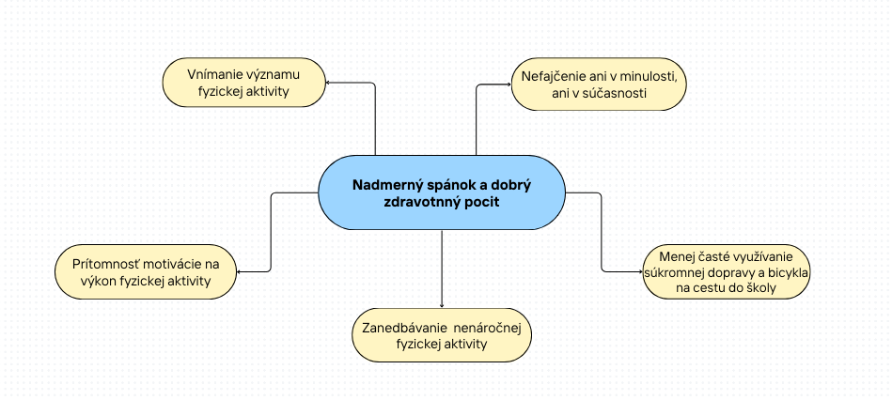
Obrázok 32 - Asociácie nadmerného spánku a dobrého zdravotného pocitu

Implementácia softvérového nástroja
Ako praktickým výstupom celej práce zaoberajúcej sa skúmaním vzťahov medzi spánkom, pohybom a ostatnými aspektami životného štýlu bola implementácia aplikácie za pomoci frameworku Flask. Hlavným cieľom tejto aplikácie je ďalej zbierať odpovede respondentov na dané otázky životného štýlu za účelom vylepšenia rozhodovacích stromov alebo asociačných pravidiel, nakoľko v určitých kategóriách vstupným dátam chýbali záznamy, s ktorými by dané modely mohli dosahovať lepšie a presnejšie výsledky. Aplikácia taktiež reprezentuje výstup z vytvorených modelov, kde predikuje výstupné premenné modelov rozhodovacích stromov a odporúča zmeny v životnom štýle, vychádzajúce z asociačných pravidiel, na základe predtým vyplnených odpovedí.

Architektúra aplikácie
Pri implementácii webovej aplikácie bol použitý framework Flask, ktorý patrí medzi ľahké webové frameworky pre jazyk Python. Flask vznikol ako mikroframework, čo znamená, že poskytuje základné nástroje potrebné na tvorbu webovej aplikácie, pričom ďalšie funkcionality je možné dopĺňať prostredníctvom externých knižníc a rozšírení. Tento prístup umožňuje vývojárovi vytvoriť aplikáciu presne podľa požiadaviek projektu bez zbytočne rozsiahlej infraštruktúry (37).
Z hľadiska tejto práce je Flask výbornou voľbou skrze fakt, že umožňuje rýchly vývoj prototypových riešení, má jednoduchú syntax, prehľadnú dokumentáciu a široké využitie v oblasti dátovej analytiky a machine learningu. Vďaka svojej modularite sa však používateľ nemusí uspokojiť s touto jednoduchosťou a skrze rozšírenia dokáže jednoducho zakomponovať mnohé funkcionality do výslednej aplikácie.
Hlavné časti aplikácie sú dotazníková, sumarizačná a odporúčacia časť a každá z týchto častí je dostupná v anglickom alebo slovenskom jazyku.

Dotazníková časť aplikácie
Po načítaní aplikácie môžeme hneď začať s vypĺňaním prvej otázky v rámci dotazníka. Každá jedna z otázok je jednoznačne zadaná a z jej zadania intuitívne vyplýva aj spôsob odpovede na ňu. Progres vyplňovania dotazníka zachytáva poradie otázky v ľavom hornom rohu a taktiež percentuálny progres na opačnej strane. Pre schopnosť aplikácie zozbierať čo najviac odpovedí, každá jedna z otázok je aj v anglickom jazyku.
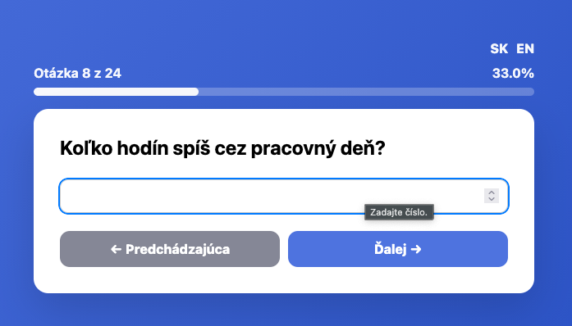
Obrázok 33 - Otázka v slovenskom jazyku v rámci dotazníkovej časti

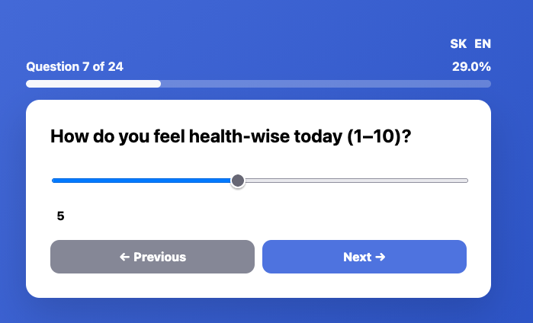
Obrázok 34 - Anglická verzia dotazníkovej časti

Aplikácia každú jednu z odpovedí postupne zbiera a po vyplnení poslednej otázky ich vloží do databázy. Toto databázové spojenie má na starosť knižnica psycopg2, ktorá zabezpečuje pomocou funkcie get_db_conn pripojenie na vytvorenú relačnú databázu PostgreSQL a funkcia save_raw_answers_to_db ich do nej vloží, avšak až po úspešnom vyplnení poslednej z otázok, čím predchádza necelistvým záznamov od respondentov.

Sumarizačná časť aplikácie
Po zodpovedaní všetkých odpovedí je respondent presmerovaný na sumár, kde ho čaká prehľad všetkých jeho zadaných odpovedí, ktoré sa uložia do databázy. Prehľad je renderovaný skrze vytvorenú HTML šablónu, ktorá zobrazuje každú otázku spojenú s odpoveďou. Tento sumár podobne ako aj dotazníková časť aplikácie je k dispozícií aj v anglickom jazyku. Na konci tohoto sumáru sa zároveň nachádzajú tlačidlá na opätovné vyplnenie dotazníka alebo pokračovanie na odporúčaciu časť.
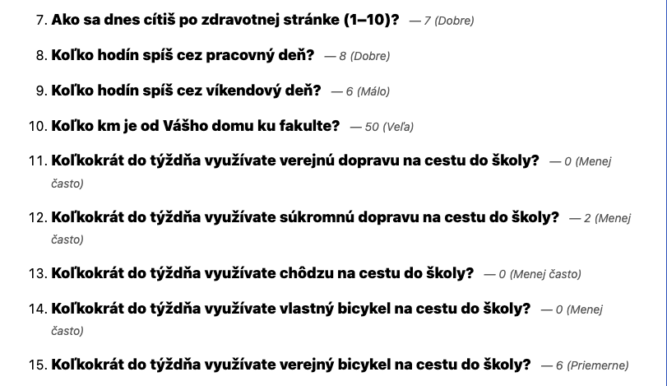
Obrázok 35 - Ukážka sumáru po vyplnení celého dotazníka

Odporúčacia časť aplikácie
Najdôležitejšou časťou celej aplikácie je posledná, odporúčacia časť. Táto časť spája časti predchádzajúcich kapitol. Prvou častou je predikcia vychádzajúca z vytvorených modelov rozhodovacích stromov. Predikcia je realizovaná funkciou predict_sleep_class_from_tree, ktorá implementuje rozhodovaciu logiku vo forme vnorených podmienok if–else.
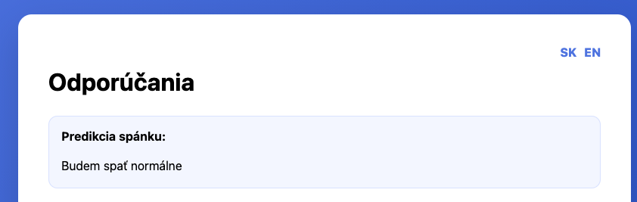
Obrázok 36 - Predikcia spánku v odporúčacej časti
Druhou časťou sú odporúčania odvodené z asociačných pravidiel. Na základe predchádzajúcich odpovedí sa aplikácia pozrie na neoptimálne hodnoty v životnom štýle a funkcia get_association_recommendations mu následne poskytne odporúčania na základe asociačných pravidiel z dobrej kategórie. Napríklad, ak používateľ zadal, že na necíti dobre po zdravotnej stránke, funkcia prejde jeho odpovede a nájde čo je nedostatočné a mohol by na tom zapracovať.
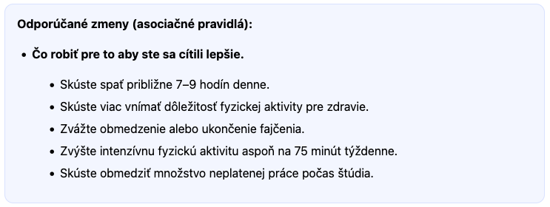
Obrázok 37 - Odporúčania pre respondenta so zlým pocitom po zdravotnej stránke

Zhodnotenie implementovanej aplikácie
Navrhnutá aplikácia predstavuje praktickú implementáciu výsledkov práce. Spája v sebe viacero častí analytického procesu: zber dát, kategorizáciu vstupov, databázové uloženie odpovedí, klasifikačný model rozhodovacieho stromu a odporúčací mechanizmus založený na asociačných pravidlách. Výhodou riešenia je najmä jeho zrozumiteľnosť, modularita a možnosť ďalšieho rozšírenia.

Záver
Cieľom tejto diplomovej práce bolo analyzovať faktory životného štýlu vybratých respondentov a nájsť medzi nimi vzťahy. Táto analýza cielila na využitie metód strojového učenia a návrh praktickej aplikácie, ktorá dokáže výsledky týchto metód preniesť do používateľsky zrozumiteľnej formy.
V rámci teoretickej časti práce boli spracované poznatky, ktoré sa týkajú spánku, pohybovej aktivity a ďalších determinantov zdravia. Pozornosť taktiež dostali aj metódy strojového učenia a dolovania dát, predovšetkým rozhodovacie stromy a asociačné pravidlá, ktoré boli následne využité aj v analytickej časti práce.
Praktická časť práce vychádzala z dát získaných prostredníctvom vypĺňania dotazníku. Tieto dáta bolo pred samotným použitím pozorne upraviť, vyčistiť a transformovať. Súčasťou takéhoto predspracovania bola diskreditácia vybraných premenných, riešenie nevyváženosti tried pomocou techník na to určených ako aj odstránenie premenných, ktoré neboli vhodné pre modelovanie a mohli tak narúšať výsledné modely.
V oblasti modelov rozhodovacích stromov boli vytvorené modely zamerané na predikciu spánku a pohybovej aktivity respondentov. Výsledky ukázali, že niektoré modely poskytujú dostatočnú predikčnú schopnosť, no niektoré doplácajú na nevyváženosť tried alebo samotnú charakteristiku dát.
Práve preto boli do práce zahrnuté aj asociačné pravidlá tvorené za pomoci algoritmu Apriori. Samotné asociačné pravidlá na rozdiel od rozhodovacích stromov nedávajú presnú predikciu výstupnej premennej, ale len popisujú vzťahy k premenným. Tieto pravidlá odhalili zaujímavé súvislosti medzi spánkovým režimom, zdravotným stavom, fyzickou aktivitou, fajčením, konzumáciou alkoholu či dopravnými návykmi respondentov.
Praktickým výstupom práce bola webová aplikácia implementovaná vo frameworku Flask. Aplikácia umožňuje používateľovi vyplniť dotazník, automaticky vyhodnotiť jeho odpovede pomocou vytvorených modelov a zobraziť personalizované odporúčania. Týmto spôsobom bola analytická časť práce prepojená s reálnym využitím výsledkov v digitálnom prostredí.
Za hlavný prínos práce možno považovať prepojenie teoretických poznatkov o zdravom životnom štýle jedincov s praktickým využitím metód ťaženia dát a strojového učenia. Výsledky v určitých prípadoch poskytujú relatívne uspokojivé výsledky aj na menšej vzorke respondentov.
No práve veľkosť výskumnej vzorky zohrala úlohu pri určitých výsledkoch. Do budúcna by bolo vhodné doplniť výskumný dátový súbor skrze implementovanú aplikáciu a následne prehodnotiť výsledné modely a časti práce na nich postavené, prípadne otestovať aj iné metódy strojového učenia ako napríklad Random Forest alebo neurónové siete.

Zoznam použitej literatúry
1. Alanazi, Abdullah. Using machine learning for healthcare challenges and opportunities. [Online] 21. 3 2022. [Dátum: 22. 3 2026.] https://www.sciencedirect.com/science/article/pii/S2352914822000739.
2. WHO. Physical activity. [Online] 26. 6 2024. [Dátum: 22. 3 2026.] https://www.who.int/news-room/fact-sheets/detail/physical-activity.
3. Garriga, Antonio, a iní. Impact of Seasonality on Physical Activity: A Systematic Review. International Journal of Environmental Research and Public Health. 2022, Zv. 19, 2. DOI: 10.3390/ijerph19010002.
4. Biddle, Stuart J. H, a iní. Physical activity and mental health in children and adolescents: an updated review of reviews and an analysis of causality. Psychology of Sport and Exercise. 2019, Zv. 42. DOI: 10.1016/j.psychsport.2018.08.011.
5. Bull, Fiona C, a iní. World Health Organization 2020 guidelines on physical activity and sedentary behaviour. British journal of sports medicine. 2020, Zv. 54. DOI: https://doi.org/10.1136/bjsports-2020-102955.
6. NHS. Physical activity guidelines for adults aged 19 to 64. [Online] 22. 5 2024. [Dátum: 22. 3 2026.] https://www.nhs.uk/live-well/exercise/physical-activity-guidelines-for-adults-aged-19-to-64/.
7. Cirelli, Chiara a Tononi, Giulio. Is sleep essential? PLoS Biology. 2008. DOI: 10.1371/journal.pbio.0060216.
8. Irwin, Michael R. Why sleep is important for health: a psychoneuroimmunology perspective. Annual Review of Psychology. 2015. DOI: 0.1146/annurev-psych-010213-115205.
9. Walker, Matthew. Sleep, memory and learning. Nature Reviews Neuroscience. 2009. DOI: 10.1038/nrn2762.
10. Spiegel, Kathrine, Van Cauter, Eve a Leproult, Rachel. Sleep loss and metabolic function. The Lancet. 1999. DOI: 10.1016/S0140-6736(99)01376-8.
11. Kredlow, Alexandra M, a iní. The effects of physical activity on sleep. Journal of Behavioral Medicine. 2015. DOI: 10.1007/s10865-015-9617-6.
12. Chaput, Jean-Philippe, Dutil, Caroline a Sampasa-Kanyinga, Hugues. Sleep duration and health outcomes. Nature and Science of Sleep. 2018. DOI: 10.2147/NSS.S163071.
13. Watson, Nathaniel F. Recommended amount of sleep for a healthy adult. Sleep. 2015. DOI: 10.5665/sleep.4716.
14. Hirshkowitz, Max. National Sleep Foundation’s sleep duration recommendations. Sleap Health. 2015. DOI: 10.1016/j.sleh.2014.12.010.
15. Mitchell, Tom Michael . Machine Learning. New York : McGraw-hill , 1997. 0071154671.
16. Pedregosa, Fabian, a iní. Scikit-learn: Machine Learning in Python. Journal of Machine Learning Research. 2011, Zv. 12. DOI: 10.5555/1953048.2078195.
17. Bishop, Christopher M. Pattern Recognition and Machine Learning. New York : Springer, 2006. 9780387310732.
18. Pedregosa, Fabian, a iní. Scikit-learn: Machine Learning in Python. Journal of Machine Learning Research. 2012, Zv. 12. DOI: 10.5555/1953048.2078195.
19. Organization, World Health. WHO guidelines on physical activity and sedentary behaviour. [Online] 25. 11 2020. [Dátum: 12. 4 2026.] https://www.who.int/publications/i/item/9789240015128.
20. Guyon, Isabelle a Elisseeff, André. An Introduction to Variable and Feature Selection. Journal of Machine Learning Research. 2003.
21. Kaufman, Shachar, Rosset, Saharon a Perlich, Claudia. Leakage in Data Mining: Formulation, Detection, and Avoidance. ACM Transactions on Knowledge Discovery from Data. 2012. DOI: 10.1145/2382577.2382579.
22. Géron, Aurélien . Hands-On Machine Learning with Scikit-Learn, Keras, and TensorFlow. s.l. : O’Reilly Media, 2019. 978-1-492-03264-9.
23. Bradshaw, Tyler, a iní. A Guide to Cross-Validation for Artificial Intelligence in Medical Imaging. Radiology: Artificial Intelligence. 2023, Zv. 5, 4. doi: 10.1148/ryai.220232.
24. Sokolova, Marina a Lapalme, Guy. A systematic analysis of performance measures for classification tasks. Information Processing & Management. 2009. DOI: 10.1016/j.ipm.2009.03.002.
25. Cawla, Nitesh V, a iní. SMOTE: Synthetic Minority Over-sampling Technique. Journal of Artificial Intelligence Research. 2002. DOI: 10.1613/jair.953.
26. Shannon, Claude E a Weaver, Warren. The Mathematical Theory of Communication. Chicago : University of Illinois Press, 1948. 9780252725487.
27. Ellson, John, a iní. Graphviz—Open Source Graph Drawing Tools. Graph Drawing. 2001. DOI: 10.1007/3-540-45848-4_57.
28. Sokolova, Mariana a Lapalme, Guy. A systematic analysis of performance measures for classification tasks. Information Processing & Management. 2009. DOI: 10.1016/j.ipm.2009.03.002.
29. Lemaitre, Guillaume, Nogueira, Fernando a Aridas, Christos K. Imbalanced-learn: A Python Toolbox to Tackle the Curse of Imbalanced Datasets in Machine Learning. Journal of Machine Learning Research. 2017. https://jmlr.org/papers/v18/16-365.html.
30. Yuan, Ye, Wu, Liji a Zhang, Xiangmin. Gini-Impurity Index Analysis. IEEE Transactions on Information Forensics and Security. 2021. doi: 10.1109/TIFS.2021.3076932.
31. Agrawal, Rakesh, Imieliński, Tomasz a Swami, Arun. Mining association rules between sets of items in large databases. Proceedings of the 1993 ACM SIGMOD International Conference on Management of Data. 1993. DOI: 10.1145/170035.170072.
32. PhDr. Radek Vobr, Ph.D. Antropomotorika. Brno : Masarykova Univerzita, 2013. 978-80-210-6284-9.
33. Lumina. Working Adults. [Online] [Dátum: 10. Apríl 2026.] https://www.luminafoundation.org/topics/todays-students/working-adults/.
34. Nelson, Norah, a iní. Active commuting to school: How far is too far? You have full access to this open access article Download PDF Save article International Journal of Behavioral Nutrition and Physical Activity. 2008. DOI: 10.1186/1479-5868-5-1.
35. Developers, Scikit-learn. OneHotEncoder. [Online] [Dátum: 10. Apríl 2026.] https://scikit-learn.org/stable/modules/generated/sklearn.preprocessing.OneHotEncoder.html.
36. Sowan, Bibal, a iní. A novel lift adjustment methodology for improving association rule interpretation. Decision analytics Journal. 2025. DOI: 10.1016/j.dajour.2025.100582.
37. Pallets. Welcome to Flask. [Online] 2010. [Dátum: 11. Apríl 2026.] https://flask.palletsproject.com/en/stable/#.

ZOZNAM POUžitých promptov
„Navrhni mi štruktúru podkapitol pre kapitolu Strojové učenie“, ChatGPT, 15.3.2026, OpenAI, https://chatgpt.com
„Hodilo by sa zaradiť asociačné pravidlá už do tejto kapitoly?“ ChatGPT, 17.3.2026, OpenAI, https://chatgpt.com
„Opíš mi fungovanie metódy SMOTE na jednoduchom príklade“ ChatGPT, 21.3.2026, OpenAI, https://chatgpt.com
„Okej a teraz ešte na takom istom príklade vysvetli ROS“ ChatGPT, 21.3.2026, OpenAI, https://chatgpt.com
„Chcel by som robiť aplikáciu vo Flask spolu s PostgreSQL, aké knižnice potrebujem doinštalovať?“ ChatGPT, 15.3.2026, OpenAI, https://chatgpt.com

Prílohy

Zoznam príloh
Príloha A | Médium so súbormi ...............................................................................81
Príloha B | Rozhodovací strom náročnej fyzickej aktivity ........................................82
Príloha C | Rozhodovací strom nenáročnej fyzickej aktivity ....................................83
Príloha D | Rozhodovací strom mierne náročnej fyzickej aktivity ............................84
Príloha E | Rozhodovací strom dĺžky spánku ..........................................................85

- Médium so súbormi
Obsahom tohoto média je:
- Skripty k vytvoreniu modelov rozhodovacieho stromu
- Skript k vytvoreniu asociačných pravidiel
- Vstupné súbory pre jednotlivé skripty
- Grafické interpretácie jednotlivých rozhodovacích stromov
- Výstupný súbor s asociačnými pravidlami
- Zdrojový kód aplikácie

- Rozhodovací strom náročnej fyzickej aktivity
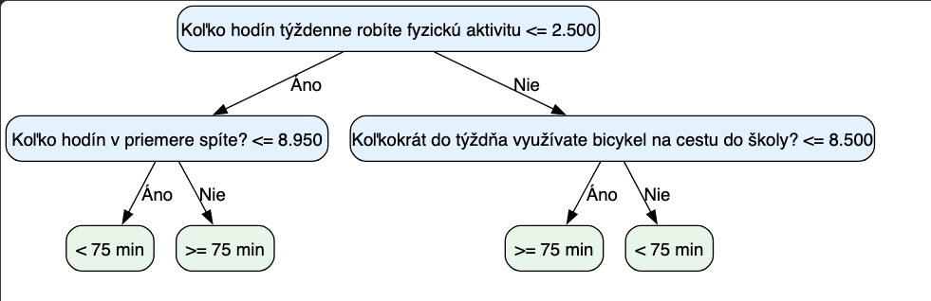

- Rozhodovací strom nenáročnej fyzickej aktivity
